**SISTEM INFORMASI KEUANGAN PADA TOKO PD.TEXTILE DENGAN CARA MEMETAKAN PENGELUARAN & PEMASUKAN DALAM BENTUK LAPORAN KEUANGAN MENGGUNAKAN METODE WATERFALL**

Diajukan untuk Memenuhi Salah Satu Tugas pada Mata Kuliah Sistem Informasi Lanjut

Dosen :

Cepy Slamet ST., M.Kom.



**Disusun Oleh:**

Kholisah Lustinasari - 1187050050

**JURUSAN TEKNIK INFORMATIKA**

**FAKULTAS SAINS DAN TEKNOLOGI**

**UNIVERSITAS ISLAM NEGERI SUNAN GUNUNG DJATI BANDUNG**

**2021**

# **DAFTAR ISI**

**DAFTAR ISI** 2

**BAB I** 4

**PENDAHULUAN** 4

**1.1.** **Latar Belakang** 4

**1.2.** **Identifikasi Masalah** 5

**1.3.** **Maksud dan Tujuan** 5

**1.4.** **Batasan Masalah** 5

**1.5.** **Metodologi** 6

**1.5.1.** **Metode Pengumpulan Data** 6

**1.5.2.** **Metode Pembangunan Perangkat Lunak** 6

**1.6.** **Rencana Pengerjaan** 7

**BAB II** 8

**PEMBAHASAN** 8

**2.1. Requirement** **Error! Bookmark not defined.**

**2.2. Analysis** 10

**2.2.1. Analisis Masalah** 10

**2.2.2. Analisis Sistem Berjalan** 10

**2.2.3. Analisis Aturan Bisinis** 10

**2.2.4. Analisis Entitas** 11

**2.3.** **Design** 11

**2.3.1. Use Case Diagram** 11

**2.3.2 Functional Dan Non Functional System** 12

**2.3.3. Data Flow Diagram** 13

**2.3.4. Analisis Atribut** 16

**2.3.5. Operation List** 17

**2.3.6. Technology Choices** 17

**2.3.7. User Interface** 18

**BAB III** 68

**PENUTUP** 68

**3.1** **Kesimpulan** 68

# **BAB I**

# **PENDAHULUAN**

## **Latar Belakang**

Pada dasarnya suatu perusahaan memiliki eksistensi yang mengarah kepada tujuan yang ingin dicapai. Sistem yang canggih dan kinerja yang sinergis sangat menentukan proses tersebut. Sistem yang canggih dan kinerja yang sinergis tentunya harus didukung dengan pemanfaatan teknologi dan sistem informasi yang tepat.

Di era globalisasi yang kian menggeliat sampai saat ini, sebuah toko wajib memiliki pengembangan kualitas toko. berupa menerapkan teknologi dan sistem informasi untuk proses dan kegiatan bisnis pada toko agar dapat berpeluang menjadi lebih baik.

Suatu point yang harus di garis bawahi secara serius yaitu basis data. Basis data adalah suatu wadah yang digunakan dalam menyimpan bergam macam data yang digunakan pada golongan berkelompok yang mana data itu dapat digunakan pada internal dan eksternal suatu instansi. Contohnya dari internet.(Juliana, 2017)

Implementasi dari sistem informasi dapat dikategorikan baik apabila proses bisnis dan kegiatan operasionalnya berjalan dengan optimal. Implementasi sistem informasi pada sebuah toko sangat memperhatikan alur proses bisnis kegiatan operasionalnya. Berupa system informasi dapat support dari segi akuntabilitas dan transparansi toko itu sendiri.

Suatu hal yang harus digaris bawahi dalam proses bisnis ialah proses pencatatan keluar masuk dana. Kasir mencatatkan pemasukan dan pengeluaran sesuai dengan bill pemasukan atau pengeluaran dana di buku laopran keuangan. Sehingga ini memberikan dampak tenaga yang banyak dan menghabiskan waktu yang lama berdasarkan sudut pandang pengolahan data. kemudian permasalah selanjutnya tentang rekap pencatatan dana menjadi laporan keuangan hal itu yang di laporkan kepada kepala perusahaan pada tanggal akhir. Prosedur perekapan untuk memperoleh keuntungan dari buku keuangan memerlukan waktu yang lama sebab system perhitungan dengan manual dalam menghitung pemasukan/pengeluaran

Berdasarkan latar masalah di atas, kelompok kami berminat untuk meningkatkan sistem informasi keuangan menggunakan metode waterfall model berbasis website di sebabkan requirement kasus diatas cocok diselesaikan dengan menggunakan metode tersebut. Sistem informasi ini berbasis website di khususkan kepada kasir agar memudahkan dalam pengolahan data keuangan.

## **Identifikasi Masalah**

Masalah – masalah yang ditemukan anatara lain :

1. Pemilik Usaha yang menggunakan uang usaha untuk keperluan pribadi hal ini dapat menjadi masalah untuk usahanya.
2. Pemilik usaha tidak memiliki peta arah uang kemana sehingga terjadi pemakaian uang usaha untuk keperluan pribadi.
3. Pencatatan yang tidak rapih dan dicampur dengan catatan lainnya
4. Pembuatan laporan masih dilakukan dengan cara menuliskan nya di kertas/buku. Sehingga data dapat mudah hilang.
5. Tidak mengetahui secara realtime keuntungan dan kerugian yang sedang dialaminya.

## **Maksud dan Tujuan**

Tujuan dari dibuatnya sistem ini adalah :

1. Mengatasi masalah keuangan yang terjadi pada toko textile.
2. Dapat memetekan arah keuangan sehingga pemilik toko dapat mengelola keungan dengan baik.
3. Menyediakan sistem sebagai fasilitasi pencatatan pemasukan dan pengeluaran keuangan.

## **Batasan Masalah**

System informasi keuangan ini memiliki batasan-batasan masalah yaitu :

1. System informasi hanya dapat diakses oleh pemilik usaha dan bagian keuangan usaha. Tidak ada akses bagi karyawan lain.
2. System informasi hanya memproses akuntasi pendapatan internal toko dan tidak membahas cara memasarkan barang.
3. System informasi menampilkan output berupa laporan keuntungan, laporan kerugian, laporan pengeluaran modal, dan laporan pengeluaran tambahan dalam bentuk pdf.
4. System informasi system informasi ini tidak membahas tentang pengajian karyawan
5. System informasi dibangun hanya dengan bahasa pemrograman php (hypertext preprocessor) dan database menggunakan mysql

## **Metodologi**

### **Metode Pengumpulan Data**

* **Pengumpulan data premier**

Untuk mendapatkan data yang kualitatif kami melakukan observasi ke tempat umkm tersebut, kemudian melakukan wawancara kepada bendahara tentang kendala atau masalah yang dihadapi oleh usaha tersebut.

* **Pengumpulan data sekunder**

Mengumpulkan data dan mempelajari buku, makalah, artikel, jurnal dan bahan-bahan sesuai dengan topik yang di bahas.

### **Metode Pembangunan Perangkat Lunak**

Metode yang membangun software ini ialah menggunakan metode waterfall. Sebuah pendekatan kepada perkembangan software yang proses mengarah pada satu arah.

Tahapan-tahapan metode waterfall :

1. **Requiretments Analysis And Definition**

Layanan sistem, permasalahan dan tujuan didapatkan dari hasil wawancara dengan pihak keuangan umkm yang akan di definisikan secara detail sebagai spesifikasi sistem(O’docherty, 2005).

1. **Sistem Dan Software Design**

tahap design ini membahas tentang penempatan kebutuhan-kebutuhan sistem hardware dan kebutuhan-kebutuhan software dengan membentuk arsitektur secara kesuluruhan. Pada tahap ini juga melibatkan identifikasi dan penggambaran abstraksi dasar sistem perangkat lunak dan hubungannya(O’docherty, 2005).

1. **Implementation And Unit Testing**

Pada tahap ini merupakan proses pengkodean. Pembuatan software dengan membagi menjadi modul-modul kecil yang lalu akan digabungkan dalam tahap intergration and system testing. saat tahap ini juga dilakukan pengujian dan pemeriksaan pada tiap-tiap fungsionalitas modul yang sudah jadi, apakah telah memenuhi spesifikai yang diminta atau belum(O’docherty, 2005).

1. **Intergration And System Testing**

Pada tahap ini perancangan pengembangan perangkat lunak akan digabungkan dan diuji dengan serangkaian program apakah tiap unit-unit program sudah memenuhi spesifikasinya. Setelah pengujian sudah sesuai dengan requiretment. Sistem dapat dipergunakan dan di operasikan oleh umkm tersebut(O’docherty, 2005).

1. **Operation and Maintenance**

Pada tahap ini merupakan tahap pemeliharaan perangkat lunak. Dimulai dari pencarian masalah-masalah yang tidak ditemukan pada tahap-tahap sebelumnya, meningkatkan kualitas sistem(O’docherty, 2005).

## **Rencana Pengerjaan**

|  |  |  |  |  |
| --- | --- | --- | --- | --- |
| No | Nama | Durasi (Hari) | Tanggal Mulai | Tanggal Selesai |
| 1 | Pendahuluan | 2 | 20 November 2021 | 21 November 2021 |
| 2 | Requarement | 7 | 22 November 2021 | 29 November 2021 |
| 3 | Analysis | 7 | 30 November 2021 | 5 Desember 2021 |
| 4 | Design | 3 | 1 Desember 2021 | 18 November 2021 |
| 5 | Spesification | 5 | 13 Desember 2021 | 19 Desember 2021 |

# **BAB II**

# **PEMBAHASAN**

## **Requirement**

**2.1.1. Business Modelling**

Pertanyaan-pertanyaan yang diajukan dan jawaban yang tersedia antara lain:

1. Barang apa saja yang dijual?

Berbagai macam produk textile seperti :

* Berbagai macam jenis kain, ada kain katun combed. Katun bambu, katun carded, dan Kain Lacoste CVC.

1. Jam operasional toko buka dan tutup?

Buka mulai dari Jam 10:00 – 18:00 WIB setiap hari kecuali hari jumat.

1. Apakah ada perbedaan harga barang dengan jenis barang?

Setiap jenis barang atau jenis kain memiliki harga yang variatif

1. Apakah warna kain ada perbedaan harga?

Setiap warna memiliki harga yang sama kecuali warna putih polos.

1. Bagaimana proses transaksi pembelian barang?

Pembeli akan menaruh barang yang akan dibeli ke ke karyawan(cashier) kemudian karyawan yang akan menentukan jumlah yang harus dibayar.

1. Apakah kain bisa di jual secara ecer?

Bisa

1. Apakah toko ini terdapat kurir untuk mengantarkan barang pembelian customer?

Sebelumnya toko masih bersifat offline dan belum ada kurir. Kurir tersedia dari toko memiliki transportasi, tetapi hanya mengantarkan ke daerah tertentu saja, jakarta dan area jawa barat. Jika diluar dari ini maka menggunakan expedisi seperti Gojek,Grab,JNE,J&T dll.

1. Proses pembayaran apa saja yang terdapat di toko?

Proses pembayaran boleh dilakukan secara tunai maupun memakai alat digital lain seperti menggesek kartu ATM.

1. Berapa persen keuntungan yang digunakan dari harga modal?

Keuntungan rata-rata 20% dari harga modal.

1. Bagaimana penulisan laporan keuangan harian toko?

Dalam laporan akan ada rekapitulasi pemasukan dan pengeluaran beserta nota bukti transaksi.

1. Apakah ada kesulitan dalam memperoleh data dalam penulisan laporan keuangan harian toko?

Ada, apalagi disaat banyaknya transakasi harian sehingga ada saja yang tidak tercatat dalam laporan.

1. Apa saja biasanya jenis pengeluaran?

Pengeluaran toko kami seperti listrik, gaji karyawan, persediaan stok barang, biaya keperluan toko, biaya keperluan transportasi.

**2.1.2. System Requirements Modelling**

* 1. Secara umum sistem ini untuk memproses apa saja?

Memproses data transaksi dan laporan keuangan harian.

* 1. Siapa saja yang dapat menggunakan sistem ini (entitas)?

Pemilik toko dan karyawan

* 1. Apa saja yang dapat dilakukan sistem ini?

Sistem dapat menginput data transaksi, data pemasukan, data pengeluaran, data barang

* 1. Apakah sistem dapat menghitung keuntungan dari transaski perharinya?

Iya, boleh disediakan

* 1. Apakah sistem dapat menghitung pengeluaran per harinya?

Iya, boleh disediakan

* 1. Apakah sistem dapat mengetahui stock barang?

Iya, baik dibikin secara detail untuk memudahkan kami dalam pencarian barang

* 1. Bagaimana teknis penambahan data pemasukan, apakah dari transaksi yang terjadi maka akan menambah otomatis pemasukan?

Iya, dari transaksi yang terjadi di toko, maka itu menjadi data pemasukan.

* 1. Untuk data pengeluaran di sistem mau dibuatkan perhitungan total pengeluaran?

Iya, dibuatkan perhitungan secara bulan dan tahun, dan kalo bisa tambahan upload bukti(struk) tiap pengeluaran.

## **Analysis**

### **2.2.1. Analisis Masalah**

* Pemilik usaha tidak memiliki peta arah uang kemana sehingga terjadi pemakaian uang usaha untuk keperluan pribadi.
* Pencatatan yang tidak rapih dan dicampur dengan catatan lainnya
* Pembuatan laporan masih dilakukan dengan cara menggunakan kertas/buku. Sehingga data dapat mudah hilang.
* Tidak mengetahui secara realtime keuntungan dan kerugian yang sedang dialaminya.

### **2.2.2. Analisis Sistem Berjalan**

* Pemilik toko membeli kain dari pabrik untuk suplai kedalam tokonya.
* Kasir melakukan pencatatan laporan pengeluaran uang dari pembelian kain di pabrik.
* Kasir menghitung kain yang tersedia di toko, kemudian dicatat kedalam laporan. Laporan ini berguna untuk persiapan penyediaan barang.
* Pembeli melakukan transaksi jual/beli di toko kemudian kasir melakukan pencatatan laporan pemasukan toko.
* Toko memiliki jasa antar kain ke tiap kota yang ada di jawa barat, dan jakarta, untuk di luar propinsi tersebut maka pengiriman diserahkan ke jasa expedisi.
* Kasir melakukan pencatatan pengeluaran pada saat melakukan pengiriman barang seperti bensin, kemudian pengeluaran tambahan kondisional seperti ban bocor, atau tambah angin. Kemudian juga mencatat pengeluaran uang jika pengiriman dilakukan jasa expedisi.

### **2.2.3. Analisis Aturan Bisinis**

* Pembelian diatas 25 kg kain mendapatkan potongan harga sebesar 10%
* Pembayaran dilakukan dengan tunai atau transfer ke rekening pemilik toko
* Barang yang sudah dibeli tidak bisa dikembalikan dengan uang.
* Barang dapat ditukar jika pembeli menunjukan bukti pembelian.

penukaran untuk warna dilarang merobek bungkus dari kain,

jika penukaran barang rusak maka dapat menunjukan bukti pembelian dan berlaku untuk pembelian minimal 1 roll atau 25kg

### **2.2.4. Analisis Entitas**

Sistem ini memiliki entitas antara lain :

1. Pemilik toko adalah pemilik utama usaha textile. Yaitu memotoring dana,

2. Karyawan toko yang mengurus dan memelihara keberlangsungan bisnis dan mengkalkulasikan rekapitulasi dana yang masuk dan keluar dalam bisnis toko.



## **Design**

### **2.3.1. Use Case Diagram**

Dapat disimpulkan bahwa entitas sistem ini akan memeliki gambaran keterhubungan seperti dibawah ini:

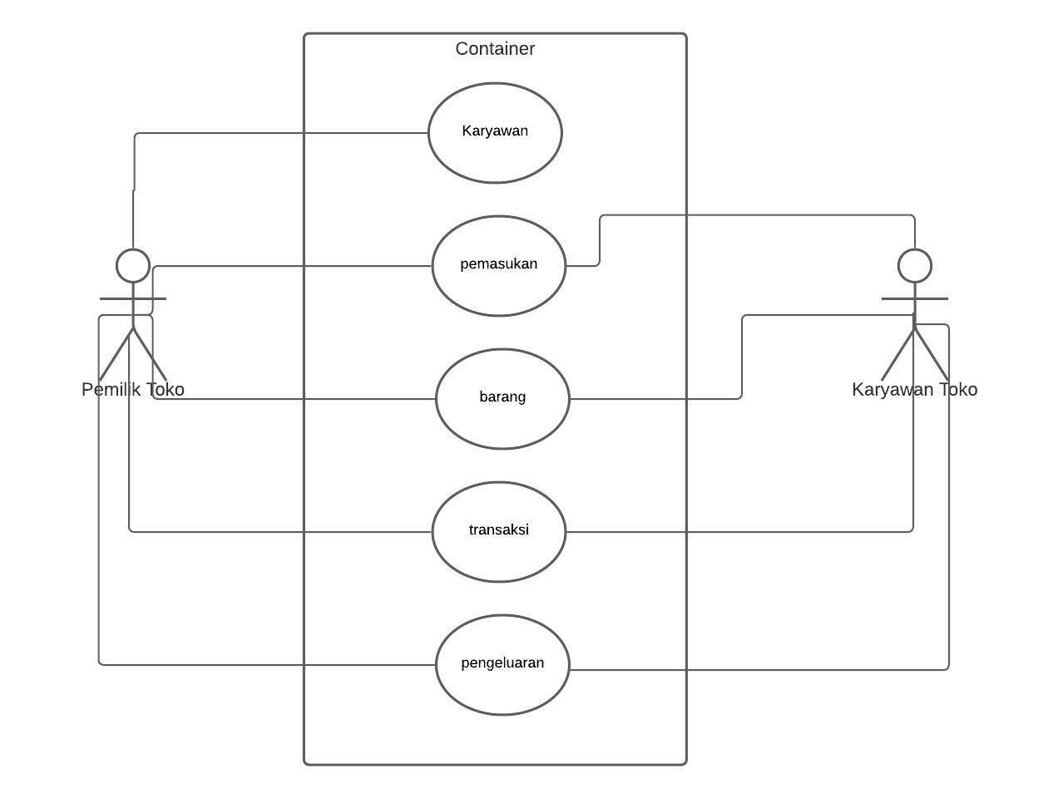

### **2.3.2 Functional Dan Non Functional System**

1. *Functional Requirement*

* Sistem dapat melakukan login melalui verifikasi email jika email yang terdaftar memiliki akun karyawan maka akan masuk kedalam dashboard karyawan.
* Sistem dapat melakukan login melalui verifikasi email jika email yang terdaftar memiliki akun pemilik toko maka akan masuk kedalam dashboard pemilik toko.
* Sistem dapat mengetahui apakah email yang sudah terdaftar, jika email sudah terdaftar maka tidak bisa didaftarkan kembali.
* Sistem dapat menambahkan data pemilik toko, data karyawan, data pemasukan, data transaksi, data pengeluaran, data barang, data akses login.
* Sistem dapat mengubah data pemilik toko, data karyawan, data pemasukan, data transaksi, data pengeluaran, data barang, data akses login.
* Sistem dapat menghapus data pemilik toko, data karyawan, data pemasukan, data transaksi, data pengeluaran, data barang, data akses login.
* Sistem dapat melakukan pelaporan transaksi, pelaporan pengeluaran, pelaporan pemasukan, pelaporan barang.
* Sistem juga dapat mencetak struk transaksi.
* Sistem dapat meghitung pemasukan, pengeluaran, dan transaksi perhari.
* Sistem dapat menampilkan barang yang sering dibeli.
* Sistem dapat menginput otomatis pemasukan jika ada transaksi yang masuk.

1. *Non-Functional Requirement*

* Tampilan Responsive dapat digunakan di tablet, laptop, dan handphone.
* User Friendly.
* Sistem yang dibangun akan dihosting.

### **2.3.3. Data Flow Diagram**

* Context Diagram

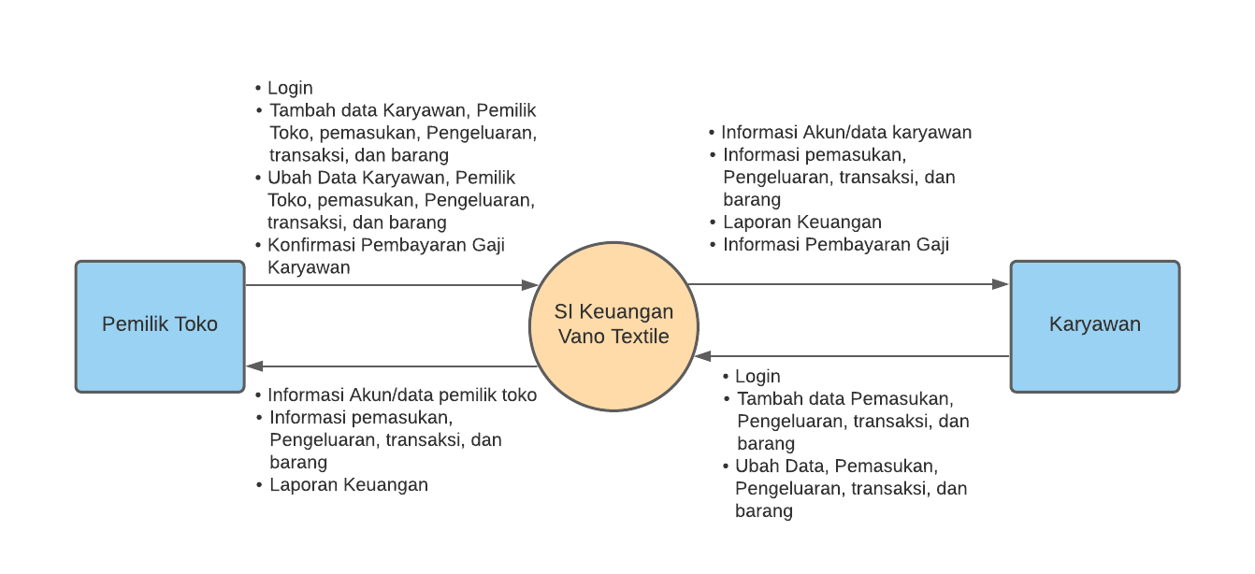

* Data Flow Diagram (DFD) Level 0

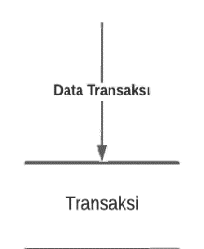 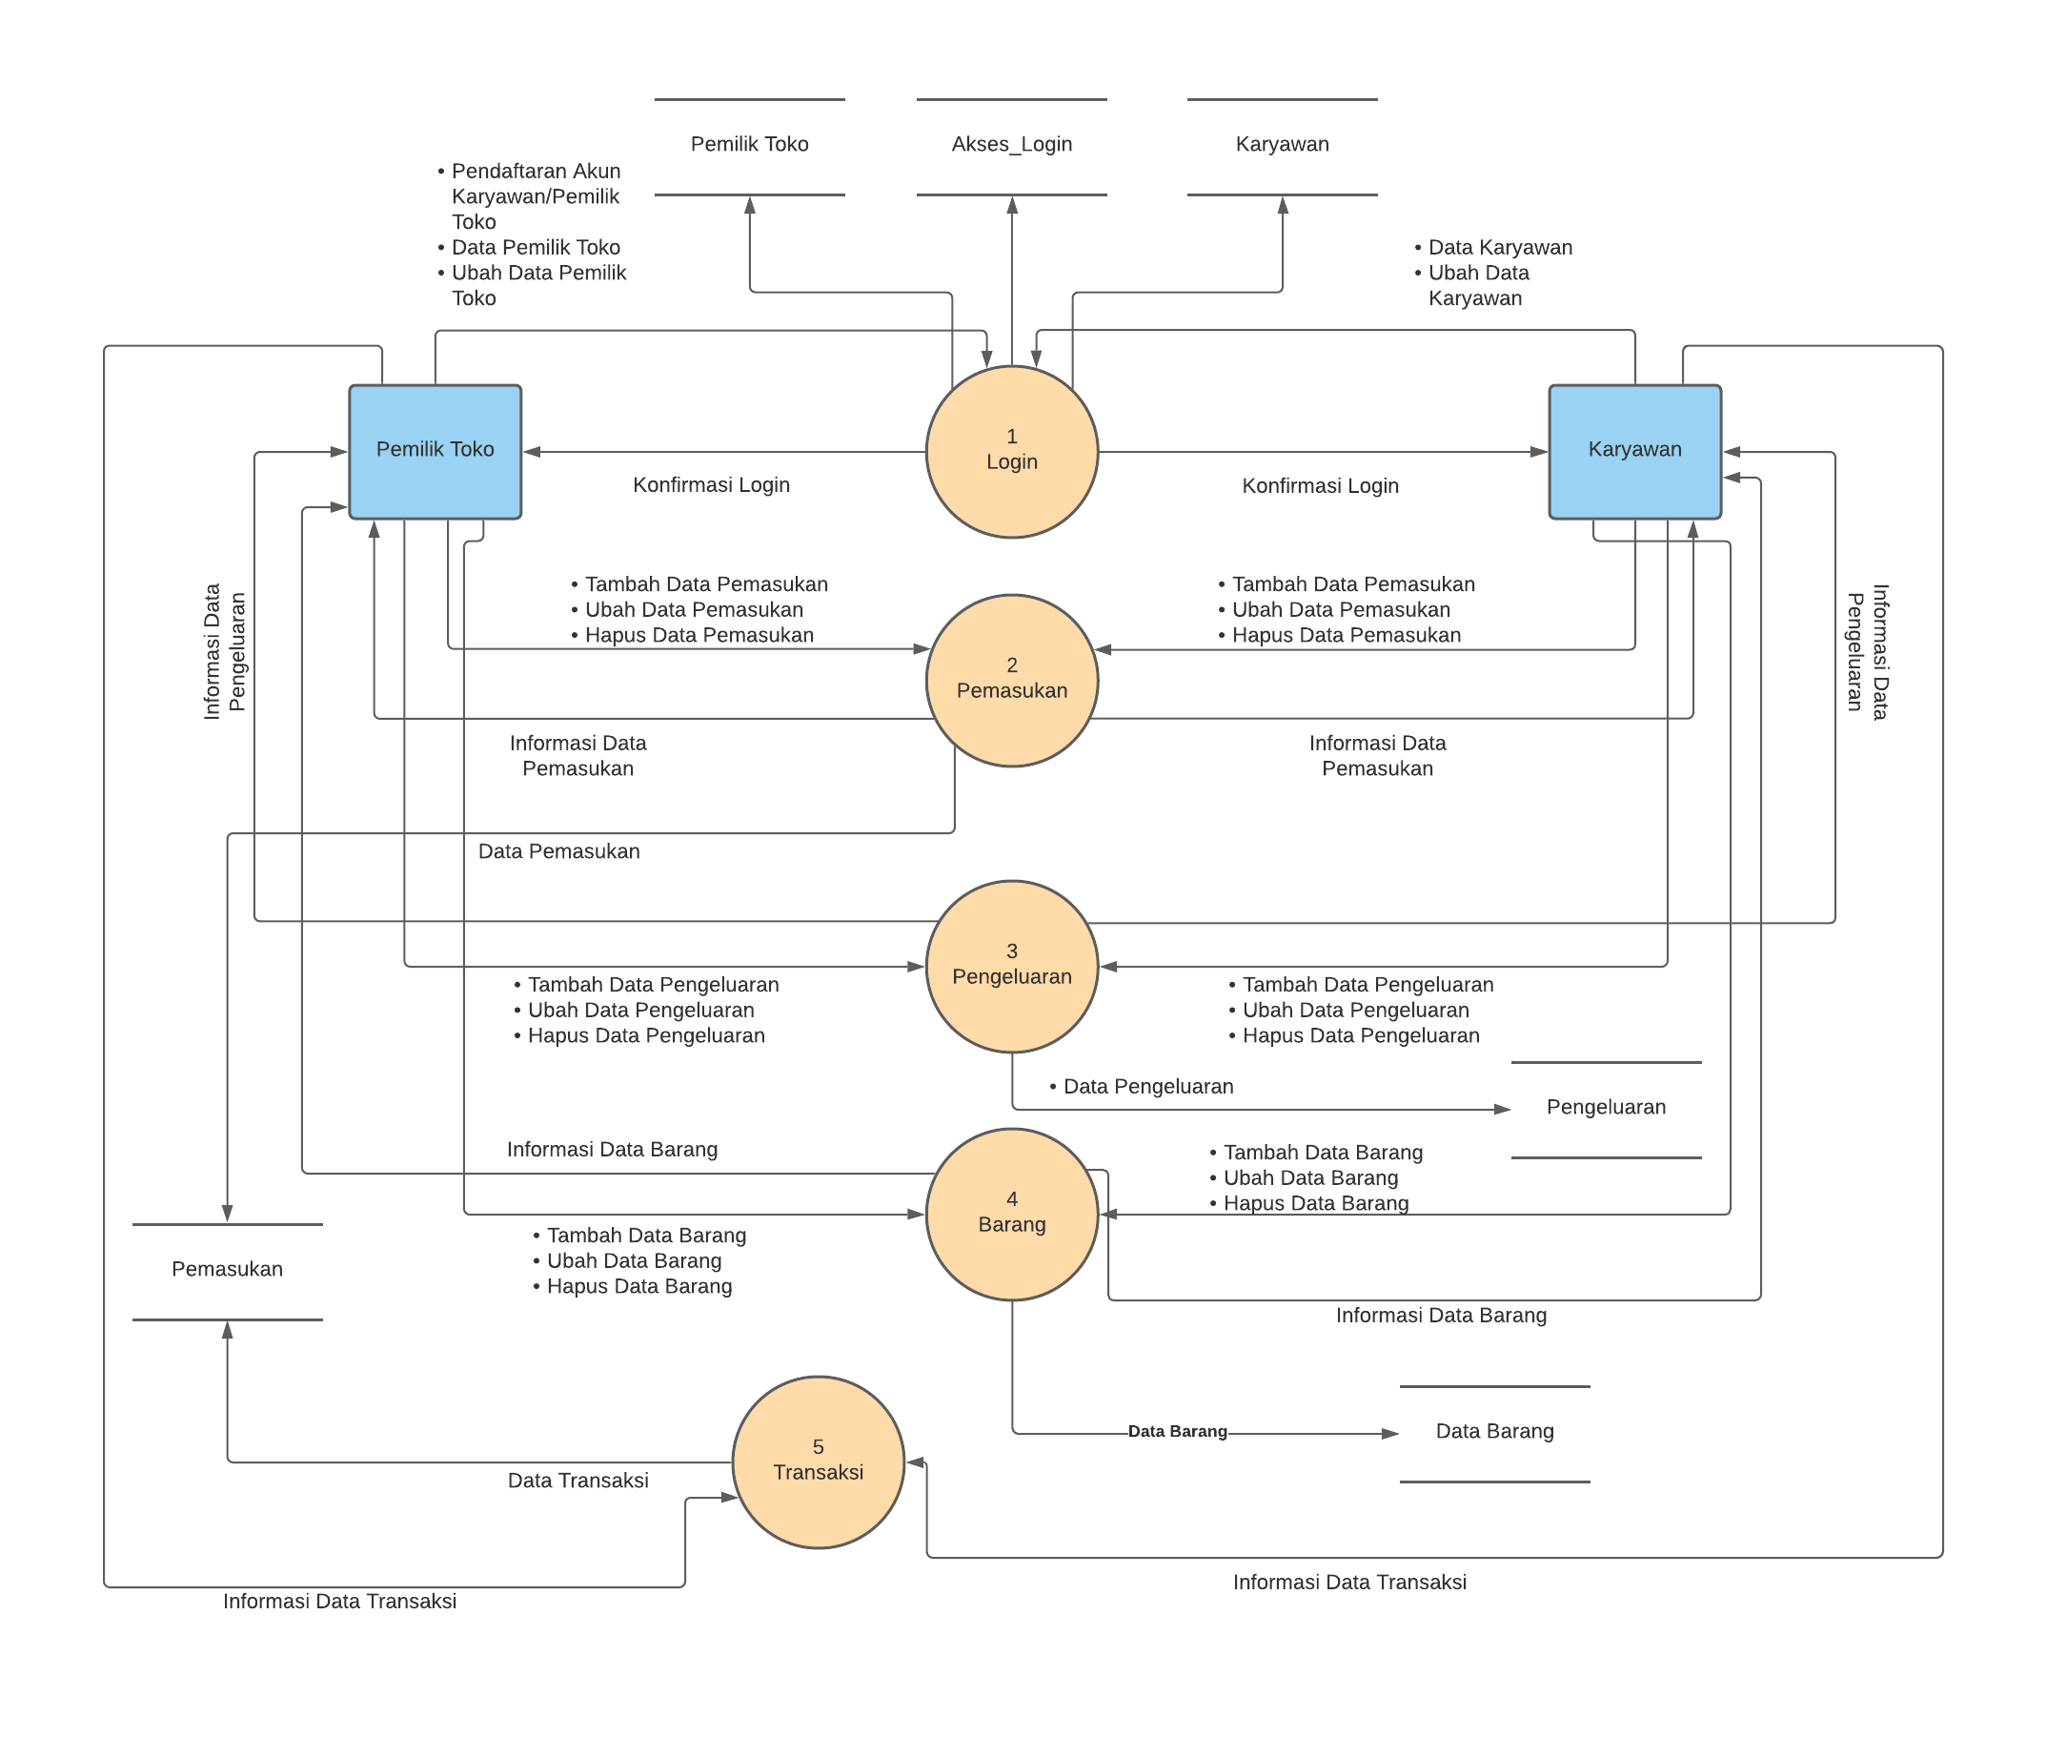

* Data Flow Diagram (DFD) Level 1

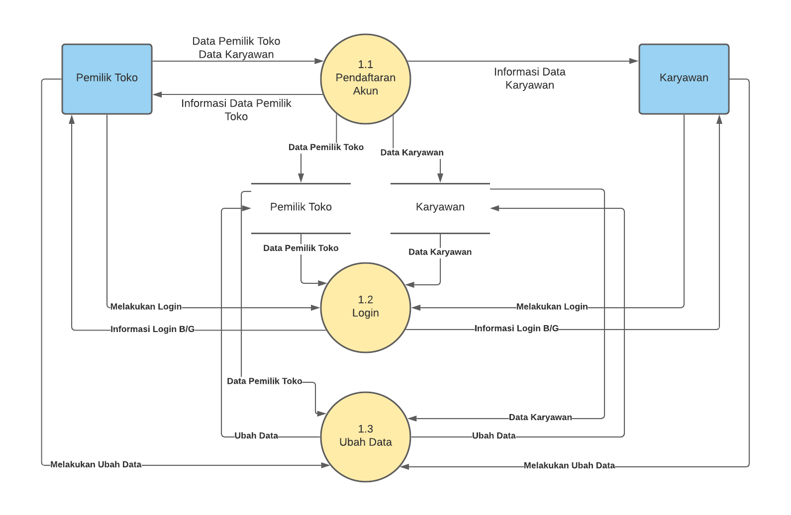

* Data Flow Diagram (DFD) Level 2

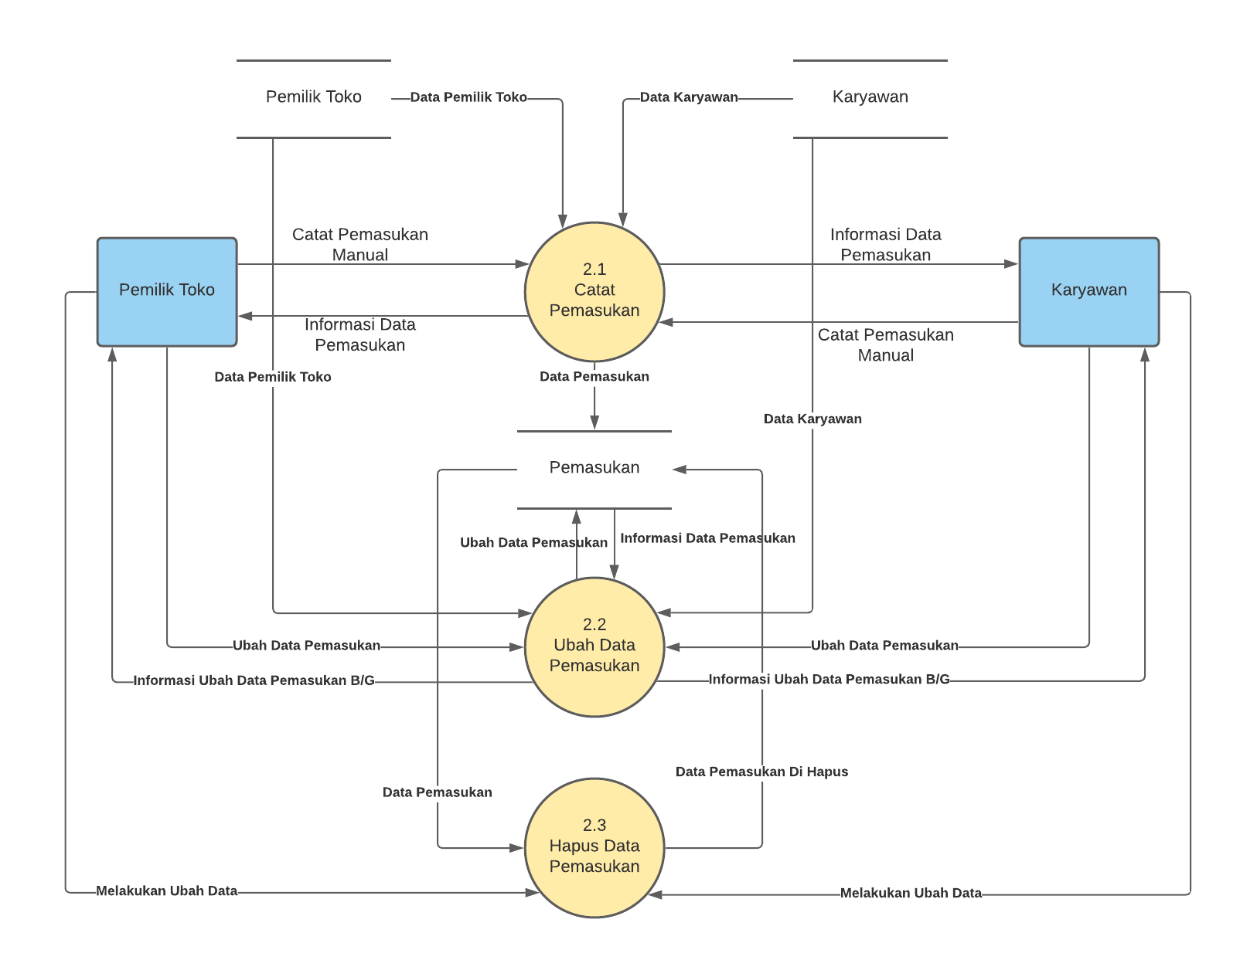

* Data Flow Diagram (DFD) Level 3

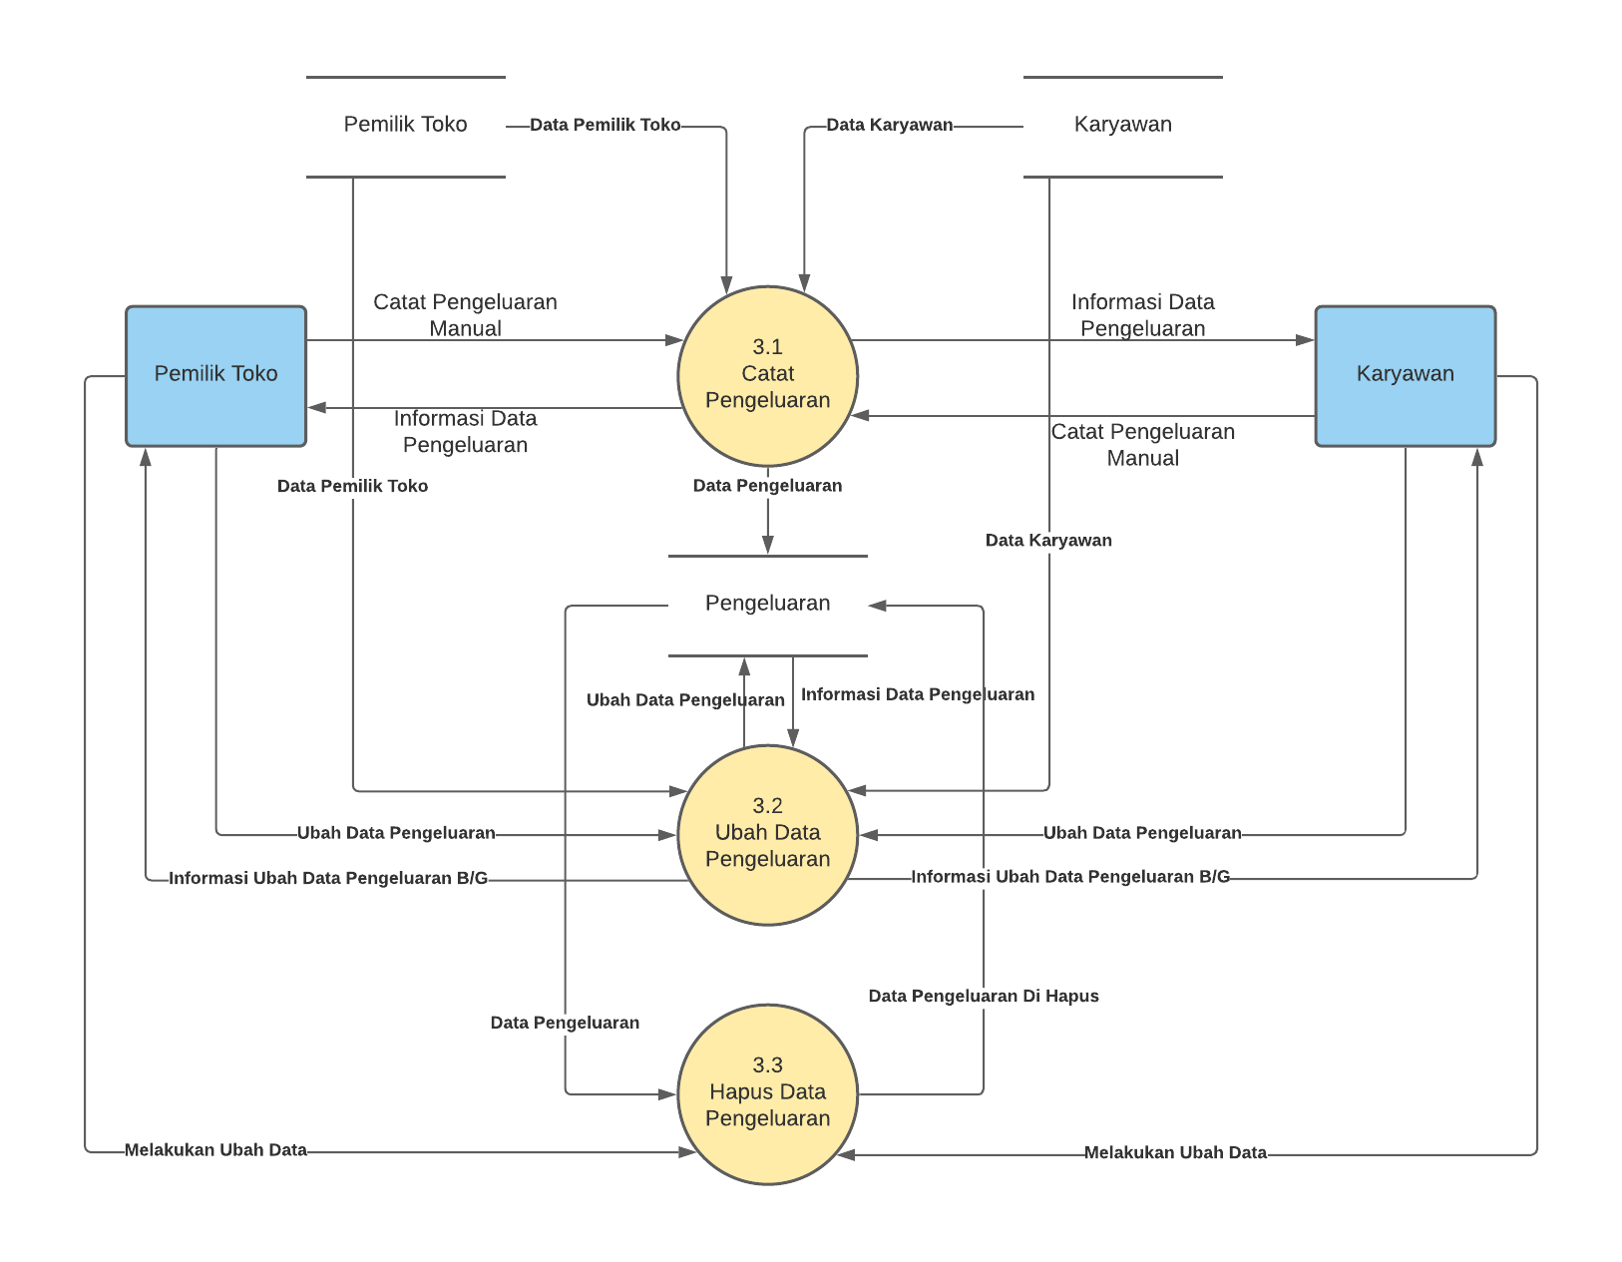

* Data Flow Diagram (DFD) Level 4

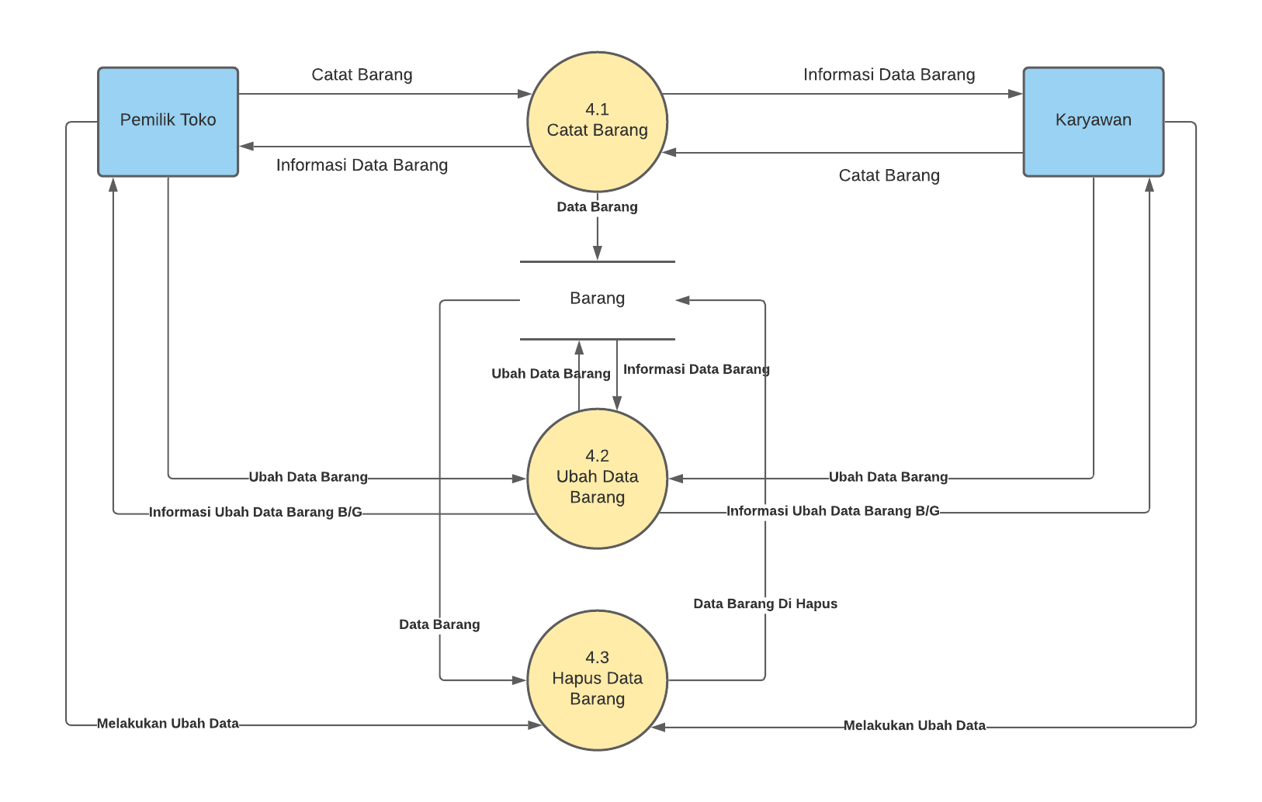

* Data Flow Diagram (DFD) Level 5

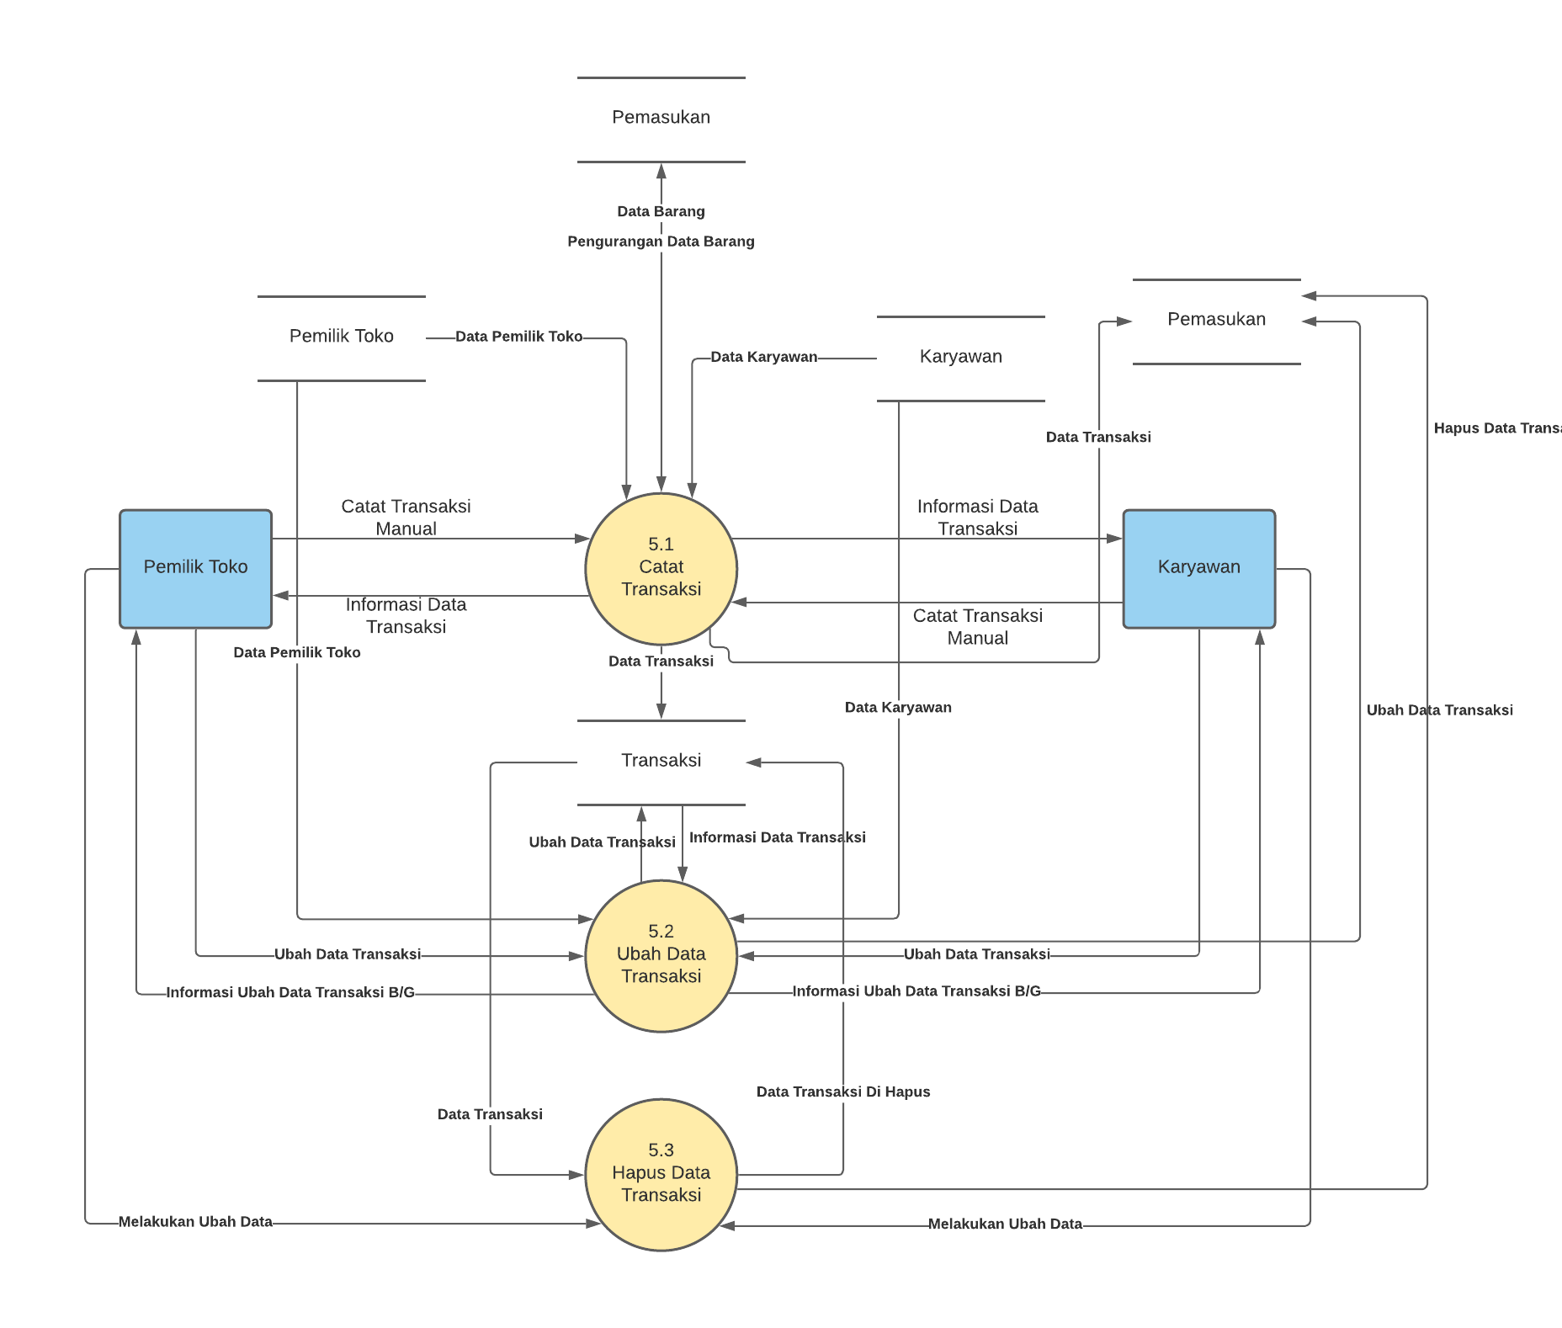

### **2.3.4. Analisis Atribut**

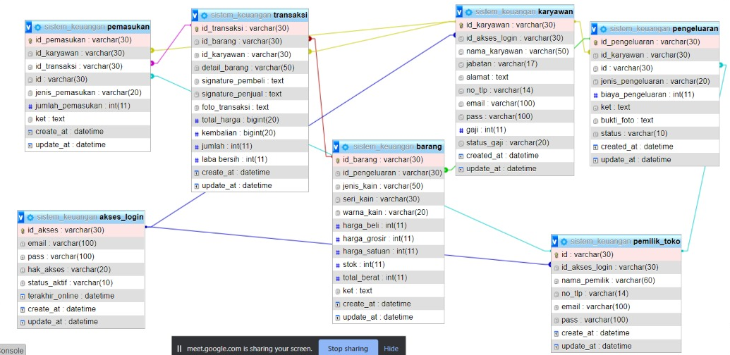

### **2.3.5. Operation List**

1. Tb_karyawan : id_karyawan, id_akses_login, nama_karyawan, jabatan, alamat, no_tlp, email, pass, gaji, status_gaji, created_at, update_at.
2. Tb_pemilik_toko : id, id_akses_login, nama_pemilik, no_tlp, email, pass, created_at, update_at.
3. Tb_akses_login : id_akses, email, pass, hak_akses, status_aktif, terakhir_online, created_at, update_at.
4. Tb_pemasukan : id_pemasukan, id_karyawan, id_transaksi, id, jenis_pemasukan, jumlah_pemasukan, ket, created_at, update_at.
5. Tb_pengeluaran : id_pengeluaran, id_karyawan, id, jenis_pengeluaran, jumlah_pengeluaran, ket, bukti_foto, status, created_at, update_at.
6. Tb_transaksi : id_transaksi, id_barang, id_karyawan, detail_barang, signature_pembeli, signature_penjual, foto_transaksi, total_harga, kembalian, jumlah, laba bersih, created_at, update_at.
7. Tb_Barang : id_barang, id_pengeluaran, jenis_kain, seri_kain, warna_kain, harga_beli, harga_grosir, harga_satuan, stok, total_berat, ket

### **2.3.6. Technology Choices**

Hardware yang digunakan dengan minimal spesifikasi yaitu :

1. Processor : Minimal Inter® Corei-3
2. RAM : 4GB DDR3
3. VGA : Intel HD Graphics 520
4. Monitor : 13”
5. Perangkat Lain : Mouse dan Keyboard

Software yang digunakan untuk membangun system ini :

* + - 1. Sistem Operasi : Windows 10
      2. *Text Editor* : VS Code
      3. *Server* : Apache web server
      4. *Browser* : Chrome, Firefox, Microsoft Edge
      5. Database : MySQL
      6. Pemodelan : Star UML / Power Designer

### **2.3.7. User Interface**

Rancangan pemodelan interface yang akan dibangun sebagai berikut:

* + - 1. Login

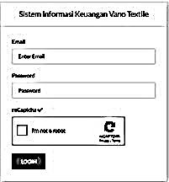

Gambar 1 Halaman Login

* + - 1. Dashboard

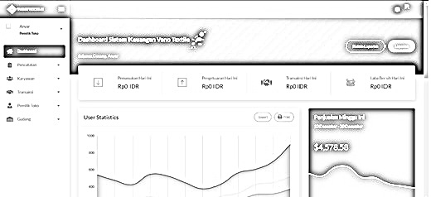

Gambar 2 Halaman Dashboard

* + - 1. Pengeluaran

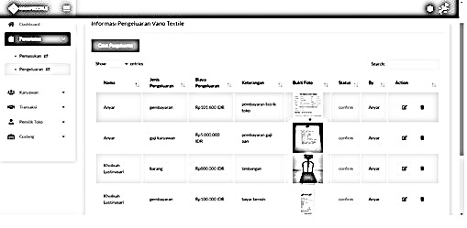

Gambar 3 Halaman Pencatatan

* + - 1. Karyawan

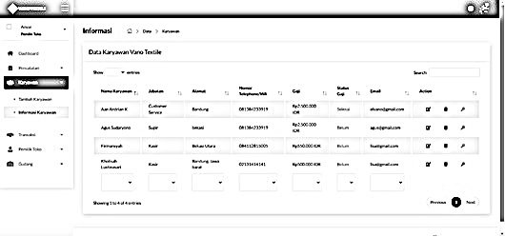

Gambar 4 Karyawan

* + - 1. Pemilik Toko

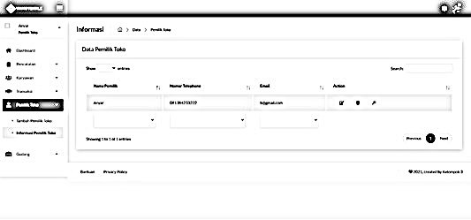

Gambar 5 Pemilik Toko

## **Spesification**

### **Server Class Spesification**

session_start();

if (isset($_SESSION['id_akses'])) {

$set_akses = $_SESSION['id_akses'];

$get_akses = $lib->get_akses($set_akses);

$get_profile = $lib->get_profile($set_akses);

if (!isset($get_akses["email"]) && !isset($get_akses["hak_akses"])) {

echo "<script type='text/javascript'>alert('Anda Harus Login Terlebih Dahulu!');window.location.href = '../../index';</script>";

exit;

}

$aks = $get_akses["hak_akses"];

if ($aks != "pemilik_toko") {

echo "<script type='text/javascript'>alert('Anda Tidak Memiliki Akses Petugas!');window.location.href = '../../index';</script>";

exit;

}

} else {

header('Location: ../../index');

}

$hitung = $lib->hitungPerhari();

$sum = $lib->rupiah($hitung);

?>

<!DOCTYPE html>

<html lang="en">

<head>

<meta http-equiv="X-UA-Compatible" content="IE=edge" />

<title>SKVT - Dashboard</title>

<meta content='width=device-width, initial-scale=1.0, shrink-to-fit=no' name='viewport' />

<link rel="icon" href="../../assets/img/icon.ico" type="image/x-icon" />

<!-- Fonts and icons -->

<script src="../../assets/js/plugin/webfont/webfont.min.js"></script>

<script>

WebFont.load({

google: {

"families": ["Lato:300,400,700,900"]

},

custom: {

"families": ["Flaticon", "Font Awesome 5 Solid", "Font Awesome 5 Regular", "Font Awesome 5 Brands", "simple-line-icons"],

urls: ['../../assets/css/fonts.min.css']

},

active: function() {

sessionStorage.fonts = true;

}

});

</script>

<!-- CSS Files -->

<link rel="stylesheet" href="../../assets/css/bootstrap.min.css">

<link rel="stylesheet" href="../../assets/css/atlantis.min.css">

<!-- CSS Just for demo purpose, don't include it in your project -->

<link rel="stylesheet" href="../../assets/css/demo.css">

</head>

<body>

<div class="wrapper static-sidebar">

<div class="main-header">

<!-- Logo Header -->

<div class="logo-header" data-background-color="blue">

<a href="home" class="logo">

<img src="../../assets/img/LogoAT2.png" height="38" width="136" alt="navbar brand" class="navbar-brand">

</a>

<button class="navbar-toggler sidenav-toggler ml-auto" type="button" data-toggle="collapse" data-target="collapse" aria-expanded="false" aria-label="Toggle navigation">

<span class="navbar-toggler-icon">

<i class="icon-menu"></i>

</span>

</button>

<button class="topbar-toggler more"><i class="icon-options-vertical"></i></button>

<div class="nav-toggle">

<button class="btn btn-toggle toggle-sidebar">

<i class="icon-menu"></i>

</button>

</div>

</div>

<!-- End Logo Header -->

<!-- Navbar Header -->

<nav class="navbar navbar-header navbar-expand-lg" data-background-color="blue2">

<div class="container-fluid">

<ul class="navbar-nav topbar-nav ml-md-auto align-items-center">

<li class="nav-item dropdown hidden-caret">

<a class="nav-link" data-toggle="dropdown" href="#" aria-expanded="false">

<i class="fas fa-layer-group"></i>

</a>

<div class="dropdown-menu quick-actions quick-actions-info animated fadeIn">

<div class="quick-actions-header">

<span class="title mb-1">Quick Actions</span>

<span class="subtitle op-8">Shortcuts</span>

</div>

<div class="quick-actions-scroll scrollbar-outer">

<div class="quick-actions-items">

<div class="row m-0">

<a class="col-6 col-md-4 p-0" href="karyawan">

<div class="quick-actions-item">

<i class="flaticon-users"></i>

<span class="text">Tambah Karyawan</span>

</div>

</a>

<a class="col-6 col-md-4 p-0" href="#">

<div class="quick-actions-item">

<i class="flaticon-down-arrow-2 text-success"></i>

<span class="text">Catat Pemasukan</span>

</div>

</a>

<a class="col-6 col-md-4 p-0" href="pengeluaran">

<div class="quick-actions-item">

<i class="flaticon-arrows text-danger"></i>

<span class="text">Catat Pengeluaran</span>

</div>

</a>

<a class="col-6 col-md-4 p-0" href="transaksi">

<div class="quick-actions-item">

<i class="far fa-handshake"></i>

<span class="text">Catat Transaksi</span>

</div>

</a>

<a class="col-6 col-md-4 p-0" href="#">

<div class="quick-actions-item">

<i class="flaticon-file"></i>

<span class="text">Cetak Struk</span>

</div>

</a>

<a class="col-6 col-md-4 p-0" href="#">

<div class="quick-actions-item">

<i class="flaticon-file-1"></i>

<span class="text">Laporan</span>

</div>

</a>

</div>

</div>

</div>

</div>

</li>

<li class="nav-item dropdown hidden-caret">

<a class="dropdown-toggle profile-pic" data-toggle="dropdown" href="#" aria-expanded="false">

<div class="avatar-sm">

<img src="../../assets/img/profile.jpg" alt="..." class="avatar-img rounded-circle">

</div>

</a>

<ul class="dropdown-menu dropdown-user animated fadeIn">

<div class="dropdown-user-scroll scrollbar-outer">

<li>

<div class="user-box">

<div class="avatar-lg"><img src="../../assets/img/profile.jpg" alt="image profile" class="avatar-img rounded"></div>

<div class="u-text">

<h4><?= $get_profile['nama_pemilik']; ?></h4>

<p class="text-muted"><?= $get_profile['email']; ?></p><a href="profile.html" class="btn btn-xs btn-secondary btn-sm">View Profile</a>

</div>

</div>

</li>

<li>

<!-- <div class="dropdown-divider"></div>

<a class="dropdown-item" href="#">My Profile</a>

<a class="dropdown-item" href="#">My Balance</a>

<a class="dropdown-item" href="#">Inbox</a> -->

<div class="dropdown-divider"></div>

<a class="dropdown-item" href="#">Edit Profile</a>

<div class="dropdown-divider"></div>

<a class="dropdown-item" href="../../cfg/logout">Logout</a>

</li>

</div>

</ul>

</li>

</ul>

</div>

</nav>

<!-- End Navbar -->

</div>

<div class="classic-grid">

<!-- Sidebar -->

<div class="sidebar sidebar-style-2">

<div class="sidebar-wrapper scrollbar scrollbar-inner">

<div class="sidebar-content">

<div class="user">

<div class="avatar-sm float-left mr-2">

<img src="../../assets/img/profile.jpg" alt="..." class="avatar-img rounded-circle">

</div>

<div class="info">

<a data-toggle="collapse" href="#collapseExample" aria-expanded="true">

<span>

<?= $get_profile['nama_pemilik']; ?>

<span class="user-level text-capitalize"><?= $result = preg_replace("/[^a-zA-Z]/", " ", $get_akses["hak_akses"]); ?></span>

<span class="caret"></span>

</span>

</a>

<div class="clearfix"></div>

<div class="collapse in" id="collapseExample">

<ul class="nav">

<li>

<a href="#profile">

<span class="link-collapse">My Profile</span>

</a>

</li>

<li>

<a href="#edit">

<span class="link-collapse">Edit Profile</span>

</a>

</li>

<li>

<a href="#settings">

<span class="link-collapse">Settings</span>

</a>

</li>

</ul>

</div>

</div>

</div>

<ul class="nav nav-primary">

<li class="nav-item active">

<a data-toggle="collapse" href="home" aria-expanded="false">

<i class="fas fa-home"></i>

<p>Dashboard</p>

</a>

</li>

<li class="nav-item">

<a data-toggle="collapse" href="#base">

<i class="fas fa-clipboard-list"></i>

<p>Pencatatan</p>

<span class="caret"></span>

</a>

<div class="collapse" id="base">

<ul class="nav nav-collapse">

<li>

<a href="informasi_pemasukan">

<span class="sub-item text-success font-weight-bold mr-2">Pemasukan</span> <span class="fa fa-exchange-alt text-success"></span>

</a>

</li>

<li>

<a href="informasi_pengeluaran">

<span class="sub-item text-danger font-weight-bold mr-2">Pengeluaran</span> <span class="fa fa-exchange-alt text-danger"></span>

</a>

</li>

</ul>

</div>

</li>

<li class="nav-item">

<a data-toggle="collapse" href="#sidebarLayouts">

<i class="fas fa-users"></i>

<p>Karyawan</p>

<span class="caret"></span>

</a>

<div class="collapse" id="sidebarLayouts">

<ul class="nav nav-collapse">

<li>

<a href="karyawan">

<span class="sub-item">Tambah Karyawan</span>

</a>

</li>

<li>

<a href="informasi_karyawan">

<span class="sub-item">Informasi Karyawan</span>

</a>

</li>

</ul>

</div>

</li>

<li class="nav-item">

<a data-toggle="collapse" href="#forms">

<i class="fas fa-handshake"></i>

<p>Transaksi</p>

<span class="caret"></span>

</a>

<div class="collapse" id="forms">

<ul class="nav nav-collapse">

<li>

<a href="transaksi">

<span class="sub-item">Catat Transaksi</span>

</a>

</li>

<li>

<a href="informasi_transaksi">

<span class="sub-item">Informasi Transaksi</span>

</a>

</li>

</ul>

</div>

</li>

<li class="nav-item">

<a data-toggle="collapse" href="#tables">

<i class="fas fa-user-tie"></i>

<p>Pemilik Toko</p>

<span class="caret"></span>

</a>

<div class="collapse" id="tables">

<ul class="nav nav-collapse">

<li>

<a href="pemilik_toko">

<span class="sub-item">Tambah Pemilik Toko</span>

</a>

</li>

<li>

<a href="informasi_pemilik_toko">

<span class="sub-item">Informasi Pemilik Toko</span>

</a>

</li>

</ul>

</div>

</li>

<li class="nav-item">

<a data-toggle="collapse" href="#charts">

<i class="fas fa-warehouse"></i>

<p>Gudang</p>

<span class="caret"></span>

</a>

<div class="collapse" id="charts">

<ul class="nav nav-collapse">

<li>

<a href="barang">

<span class="sub-item">Catat Barang</span>

</a>

</li>

<li>

<a href="informasi_barang">

<span class="sub-item">Informasi Barang</span>

</a>

</li>

</ul>

</div>

</li>

</ul>

</div>

</div>

</div>

<!-- End Sidebar -->

<div class="main-panel">

<div class="content">

<div class="panel-header bg-primary-gradient">

<div class="page-inner py-5">

<div class="d-flex align-items-left align-items-md-center flex-column flex-md-row">

<div>

<h2 class="text-white pb-2 fw-bold">Dashboard Sistem Keuangan Vano Textile <img class="mr-2 d-none d-sm-inline" src="../../assets/img/gold.png" height="63" width="55"></h2>

<h5 class="text-white op-7 mb-2">Selamat Datang, <?= $get_profile['nama_pemilik']; ?> </h5>

</div>

<div class="ml-md-auto py-2 py-md-0">

<a href="#" class="btn btn-white btn-border btn-round mr-2">Kelola Laporan</a>

<a href="#" class="btn btn-secondary btn-round">Laporan</a>

</div>

</div>

</div>

</div>

<div class="page-inner mt--5">

<div class="row row-card-no-pd mt--2">

<div class="col-sm-6 col-md-3">

<div class="card card-stats card-round">

<div class="card-body ">

<div class="row">

<div class="col-5">

<div class="icon-big text-center">

<i class="flaticon-down-arrow-2 text-success"></i>

</div>

</div>

<div class="col-7 col-stats">

<div class="numbers">

<p class="card-category">Pemasukan Hari Ini</p>

<h4 class="card-title"><?php echo $sum; ?></h4>

</div>

</div>

</div>

</div>

</div>

</div>

<div class="col-sm-6 col-md-3">

<div class="card card-stats card-round">

<div class="card-body ">

<div class="row">

<div class="col-5">

<div class="icon-big text-center">

<i class="flaticon-arrows text-danger"></i>

</div>

</div>

<div class="col-7 col-stats">

<div class="numbers">

<p class="card-category">Pengeluaran Hari Ini</p>

<h4 class="card-title"><?php echo $sum; ?></h4>

</div>

</div>

</div>

</div>

</div>

</div>

<div class="col-sm-6 col-md-3">

<div class="card card-stats card-round">

<div class="card-body ">

<div class="row">

<div class="col-5">

<div class="icon-big text-center">

<i class="fas fa-handshake text-info"></i>

</div>

</div>

<div class="col-7 col-stats">

<div class="numbers">

<p class="card-category">Transaksi Hari Ini</p>

<h4 class="card-title"><?php echo $sum; ?></h4>

</div>

</div>

</div>

</div>

</div>

</div>

<div class="col-sm-6 col-md-3">

<div class="card card-stats card-round">

<div class="card-body ">

<div class="row">

<div class="col-5">

<div class="icon-big text-center">

<i class="flaticon-coins text-success"></i>

</div>

</div>

<div class="col-7 col-stats">

<div class="numbers">

<p class="card-category">Laba Bersih Hari Ini</p>

<h4 class="card-title"><?php echo $sum; ?></h4>

</div>

</div>

</div>

</div>

</div>

</div>

</div>

<div class="row">

<div class="col-md-8">

<div class="card">

<div class="card-header">

<div class="card-head-row">

<div class="card-title">User Statistics</div>

<div class="card-tools">

<a href="#" class="btn btn-info btn-border btn-round btn-sm mr-2">

<span class="btn-label">

<i class="fa fa-pencil"></i>

</span>

Export

</a>

<a href="#" class="btn btn-info btn-border btn-round btn-sm">

<span class="btn-label">

<i class="fa fa-print"></i>

</span>

Print

</a>

</div>

</div>

</div>

<div class="card-body">

<div class="chart-container" style="min-height: 375px">

<canvas id="statisticsChart"></canvas>

</div>

<div id="myChartLegend"></div>

</div>

</div>

</div>

<div class="col-md-4">

<div class="card card-primary">

<div class="card-header">

<div class="card-title">Penjualan Minggu Ini</div>

<div class="card-category"><?php $date = date('d F');

echo date('d F', (strtotime('-7 day', strtotime($date)))); ?> - <?php echo date("d F"); ?></div>

</div>

<div class="card-body pb-0">

<div class="mb-4 mt-2">

<h1>$4,578.58</h1>

</div>

<div class="pull-in">

<canvas id="dailySalesChart"></canvas>

</div>

</div>

</div>

<div class="card card-info bg-info-gradient">

<div class="card-body">

<h4 class="mb-2 fw-bold">Alamat Kami</h4>

<center>

<iframe class="mt-2" src="https://www.google.com/maps/embed?pb=!1m18!1m12!1m3!1d9766.26409280179!2d107.55578972471871!3d-6.936846338068038!2m3!1f0!2f0!3f0!3m2!1i1024!2i768!4f13.1!3m3!1m2!1s0x2e68ef2047aabc9d%3A0xc7b12ee155b0f99!2sVano%20textile!5e0!3m2!1sid!2sid!4v1637165054366!5m2!1sid!2sid" width="300" height="200" style="border:0;" allowfullscreen="" loading="lazy"></iframe>

</center>

</div>

</div>

</div>

</div>

<div class="row">

<div class="col-md-4">

<div class="card">

<div class="card-body pb-0">

<div class="h1 fw-bold float-right text-primary">+5%</div>

<h2 class="mb-2">17</h2>

<p class="text-muted">Users online</p>

<div class="pull-in sparkline-fix">

<div id="lineChart"></div>

</div>

</div>

</div>

</div>

<div class="col-md-4">

<div class="card">

<div class="card-body pb-0">

<div class="h1 fw-bold float-right text-danger">-3%</div>

<h2 class="mb-2">27</h2>

<p class="text-muted">New Users</p>

<div class="pull-in sparkline-fix">

<div id="lineChart2"></div>

</div>

</div>

</div>

</div>

<div class="col-md-4">

<div class="card">

<div class="card-body pb-0">

<div class="h1 fw-bold float-right text-warning">+7%</div>

<h2 class="mb-2">213</h2>

<p class="text-muted">Transactions</p>

<div class="pull-in sparkline-fix">

<div id="lineChart3"></div>

</div>

</div>

</div>

</div>

</div>

<div class="row">

<div class="col-md-4">

<div class="card">

<div class="card-header">

<div class="card-title"><i class="fa fa-fire mr-1"></i> Top Produk Vano Textile</div>

</div>

<div class="card-body pb-0">

<div class="d-flex">

<div class="avatar">

<img src="../../assets/img/logoproduct.svg" alt="..." class="avatar-img rounded-circle">

</div>

<div class="flex-1 pt-1 ml-2">

<h6 class="fw-bold mb-1">CSS</h6>

<small class="text-muted">Cascading Style Sheets</small>

</div>

<div class="d-flex ml-auto align-items-center">

<h3 class="text-info fw-bold">+$17</h3>

</div>

</div>

<div class="separator-dashed"></div>

<div class="d-flex">

<div class="avatar">

<img src="../../assets/img/logoproduct.svg" alt="..." class="avatar-img rounded-circle">

</div>

<div class="flex-1 pt-1 ml-2">

<h6 class="fw-bold mb-1">J.CO Donuts</h6>

<small class="text-muted">The Best Donuts</small>

</div>

<div class="d-flex ml-auto align-items-center">

<h3 class="text-info fw-bold">+$300</h3>

</div>

</div>

<div class="separator-dashed"></div>

<div class="d-flex">

<div class="avatar">

<img src="../../assets/img/logoproduct3.svg" alt="..." class="avatar-img rounded-circle">

</div>

<div class="flex-1 pt-1 ml-2">

<h6 class="fw-bold mb-1">Ready Pro</h6>

<small class="text-muted">Bootstrap 4 Admin Dashboard</small>

</div>

<div class="d-flex ml-auto align-items-center">

<h3 class="text-info fw-bold">+$350</h3>

</div>

</div>

<div class="separator-dashed"></div>

<div class="pull-in">

<canvas id="topProductsChart"></canvas>

</div>

</div>

</div>

</div>

<div class="col-md-4">

<div class="card">

<div class="card-body">

<div class="card-title fw-mediumbold"><i class="fa fa-users mr-1"></i> Karyawan Vano Textile</div>

<div class="card-list">

<div class="item-list">

<div class="avatar">

<img src="../../assets/img/mlane.jpg" alt="..." class="avatar-img rounded-circle">

</div>

<div class="info-user ml-3">

<div class="username">John Doe</div>

<div class="status">Back End Developer</div>

</div>

<i class="fa fa-circle text-danger align-right"></i>

</div>

<div class="item-list">

<div class="avatar">

<img src="../../assets/img/talha.jpg" alt="..." class="avatar-img rounded-circle">

</div>

<div class="info-user ml-3">

<div class="username">Talha</div>

<div class="status">Front End Designer</div>

</div>

<i class="fa fa-circle text-success align-right"></i>

</div>

</div>

</div>

</div>

</div>

<div class="col-md-4">

<div class="card">

<div class="card-header">

<div class="card-title"><i class="fa fa-clipboard-list mr-1"></i> Aktivitas Kamu</div>

</div>

<div class="card-body">

<ol class="activity-feed">

<li class="feed-item feed-item-secondary">

<time class="date" datetime="9-25">Sep 25</time>

<span class="text">Responded to need <a href="#">"Volunteer opportunity"</a></span>

</li>

<li class="feed-item feed-item-success">

<time class="date" datetime="9-24">Sep 24</time>

<span class="text">Added an interest <a href="#">"Volunteer Activities"</a></span>

</li>

<li class="feed-item feed-item-info">

<time class="date" datetime="9-23">Sep 23</time>

<span class="text">Joined the group <a href="single-group.php">"Boardsmanship Forum"</a></span>

</li>

<li class="feed-item feed-item-warning">

<time class="date" datetime="9-21">Sep 21</time>

<span class="text">Responded to need <a href="#">"In-Kind Opportunity"</a></span>

</li>

<li class="feed-item feed-item-danger">

<time class="date" datetime="9-18">Sep 18</time>

<span class="text">Created need <a href="#">"Volunteer Opportunity"</a></span>

</li>

<li class="feed-item">

<time class="date" datetime="9-17">Sep 17</time>

<span class="text">Attending the event <a href="single-event.php">"Some New Event"</a></span>

</li>

</ol>

</div>

</div>

</div>

</div>

</div>

</div>

<footer class="footer">

<div class="container-fluid">

<nav class="pull-left">

<ul class="nav">

<li class="nav-item">

<a class="nav-link" href="#">

Bantuan

</a>

</li>

<li class="nav-item">

<a class="nav-link" href="#">

Privacy Policy

</a>

</li>

</ul>

</nav>

<div class="copyright ml-auto">

<i class="fa fa-heart heart text-danger"></i> <?php echo date("Y"); ?>, created by <a href="#">Kelompok 3</a>

</div>

</div>

</footer>

</div>

</div>

</div>

### **Business Logic Class Spesification**

session_start();

if (isset($_SESSION['id_akses'])) {

$set_akses = $_SESSION['id_akses'];

$get_akses = $lib->get_akses($set_akses);

$get_profile = $lib->get_profile($set_akses);

if (!isset($get_akses["email"]) && !isset($get_akses["hak_akses"])) {

echo "<script type='text/javascript'>alert('Anda Harus Login Terlebih Dahulu!');window.location.href = '../../index';</script>";

exit;

}

$aks = $get_akses["hak_akses"];

if ($aks != "pemilik_toko") {

echo "<script type='text/javascript'>alert('Anda Tidak Memiliki Akses Petugas!');window.location.href = '../../index';</script>";

exit;

}

} else {

header('Location: ../../index');

}

if (isset($_POST['simpan'])) {

$idx = $_POST['id_brg'];

$jk = $_POST['jenis'];

$sk = $_POST['seri_kain'];

$wk = $_POST['warna_kain'];

$hb = $_POST['harga_beli'];

$hg = $_POST['harga_grosir'];

$hs = $_POST['harga_satuan'];

$stk = $_POST['stok'];

$tb = $_POST['total_berat'];

$ket = $_POST['keterangan'];

// //batas upload

// $foto = $_FILES['foto']['name'];

// $tmp = $_FILES['foto']['tmp_name'];

$add_status = $lib->tambahBarang($idx, $jk, $sk, $wk, $hb, $hg, $hs, $stk, $tb, $ket);

if ($add_status) {

echo "<script type='text/javascript'>alert('Berhasil Menambah Data!');window.location.href = 'informasi_barang';</script>";

} else {

echo "<script type='text/javascript'>alert('Gagal Menambah Data!');window.location.href = 'barang';</script>";

}

}

?>

<!DOCTYPE html>

<html lang="en">

<head>

<meta http-equiv="X-UA-Compatible" content="IE=edge" />

<title>SKVT - Catat Barang</title>

<meta content='width=device-width, initial-scale=1.0, shrink-to-fit=no' name='viewport' />

<link rel="icon" href="../../assets/img/icon.ico" type="image/x-icon" />

<!-- Fonts and icons -->

<script src="../../assets/js/plugin/webfont/webfont.min.js"></script>

<script>

WebFont.load({

google: {

"families": ["Lato:300,400,700,900"]

},

custom: {

"families": ["Flaticon", "Font Awesome 5 Solid", "Font Awesome 5 Regular", "Font Awesome 5 Brands", "simple-line-icons"],

urls: ['../../assets/css/fonts.min.css']

},

active: function() {

sessionStorage.fonts = true;

}

});

</script>

<!-- CSS Files -->

<link rel="stylesheet" href="../../assets/css/bootstrap.min.css">

<link rel="stylesheet" href="../../assets/css/atlantis.min.css">

<!-- CSS Just for demo purpose, don't include it in your project -->

<link rel="stylesheet" href="../../assets/css/demo.css">

</head>

<body>

<div class="wrapper static-sidebar">

<div class="main-header">

<!-- Logo Header -->

<div class="logo-header" data-background-color="blue">

<a href="home" class="logo">

<img src="../../assets/img/LogoAT2.png" height="38" width="136" alt="navbar brand" class="navbar-brand">

</a>

<button class="navbar-toggler sidenav-toggler ml-auto" type="button" data-toggle="collapse" data-target="collapse" aria-expanded="false" aria-label="Toggle navigation">

<span class="navbar-toggler-icon">

<i class="icon-menu"></i>

</span>

</button>

<button class="topbar-toggler more"><i class="icon-options-vertical"></i></button>

<div class="nav-toggle">

<button class="btn btn-toggle toggle-sidebar">

<i class="icon-menu"></i>

</button>

</div>

</div>

<!-- End Logo Header -->

<!-- Navbar Header -->

<nav class="navbar navbar-header navbar-expand-lg" data-background-color="blue2">

<div class="container-fluid">

<ul class="navbar-nav topbar-nav ml-md-auto align-items-center">

<li class="nav-item dropdown hidden-caret">

<a class="nav-link" data-toggle="dropdown" href="#" aria-expanded="false">

<i class="fas fa-layer-group"></i>

</a>

<div class="dropdown-menu quick-actions quick-actions-info animated fadeIn">

<div class="quick-actions-header">

<span class="title mb-1">Quick Actions</span>

<span class="subtitle op-8">Shortcuts</span>

</div>

<div class="quick-actions-scroll scrollbar-outer">

<div class="quick-actions-items">

<div class="row m-0">

<a class="col-6 col-md-4 p-0" href="karyawan">

<div class="quick-actions-item">

<i class="flaticon-users"></i>

<span class="text">Tambah Karyawan</span>

</div>

</a>

<a class="col-6 col-md-4 p-0" href="pemasukan">

<div class="quick-actions-item">

<i class="flaticon-down-arrow-2 text-success"></i>

<span class="text">Catat Pemasukan</span>

</div>

</a>

<a class="col-6 col-md-4 p-0" href="pengeluaran">

<div class="quick-actions-item">

<i class="flaticon-arrows text-danger"></i>

<span class="text">Catat Pengeluaran</span>

</div>

</a>

<a class="col-6 col-md-4 p-0" href="transaksi">

<div class="quick-actions-item">

<i class="far fa-handshake"></i>

<span class="text">Catat Transaksi</span>

</div>

</a>

<a class="col-6 col-md-4 p-0" href="#">

<div class="quick-actions-item">

<i class="flaticon-file"></i>

<span class="text">Cetak Struk</span>

</div>

</a>

<a class="col-6 col-md-4 p-0" href="#">

<div class="quick-actions-item">

<i class="flaticon-file-1"></i>

<span class="text">Laporan</span>

</div>

</a>

</div>

</div>

</div>

</div>

</li>

<li class="nav-item dropdown hidden-caret">

<a class="dropdown-toggle profile-pic" data-toggle="dropdown" href="#" aria-expanded="false">

<div class="avatar-sm">

<img src="../../assets/img/profile.jpg" alt="..." class="avatar-img rounded-circle">

</div>

</a>

<ul class="dropdown-menu dropdown-user animated fadeIn">

<div class="dropdown-user-scroll scrollbar-outer">

<li>

<div class="user-box">

<div class="avatar-lg"><img src="../../assets/img/profile.jpg" alt="image profile" class="avatar-img rounded"></div>

<div class="u-text">

<h4><?= $get_profile['nama_pemilik']; ?></h4>

<p class="text-muted"><?= $get_profile['email']; ?></p><a href="profile.html" class="btn btn-xs btn-secondary btn-sm">View Profile</a>

</div>

</div>

</li>

<li>

<div class="dropdown-divider"></div>

<a class="dropdown-item" href="#">Edit Profile</a>

<div class="dropdown-divider"></div>

<a class="dropdown-item" href="../../cfg/logout">Logout</a>

</li>

</div>

</ul>

</li>

</ul>

</div>

</nav>

<!-- End Navbar -->

</div>

<div class="classic-grid">

<!-- Sidebar -->

<div class="sidebar sidebar-style-2">

<div class="sidebar-wrapper scrollbar scrollbar-inner">

<div class="sidebar-content">

<div class="user">

<div class="avatar-sm float-left mr-2">

<img src="../../assets/img/profile.jpg" alt="..." class="avatar-img rounded-circle">

</div>

<div class="info">

<a data-toggle="collapse" href="#collapseExample" aria-expanded="true">

<span>

<?= $get_profile['nama_pemilik']; ?>

<span class="user-level text-capitalize"><?= $result = preg_replace("/[^a-zA-Z]/", " ", $get_akses["hak_akses"]); ?></span>

<span class="caret"></span>

</span>

</a>

<div class="clearfix"></div>

<div class="collapse in" id="collapseExample">

<ul class="nav">

<li>

<a href="#profile">

<span class="link-collapse">My Profile</span>

</a>

</li>

<li>

<a href="#edit">

<span class="link-collapse">Edit Profile</span>

</a>

</li>

<li>

<a href="#settings">

<span class="link-collapse">Settings</span>

</a>

</li>

</ul>

</div>

</div>

</div>

<ul class="nav nav-primary">

<li class="nav-item">

<a href="home">

<i class=" fas fa-home"></i>

<p>Dashboard</p>

</a>

</li>

<li class="nav-item">

<a data-toggle="collapse" href="#base">

<i class="fas fa-clipboard-list"></i>

<p>Pencatatan</p>

<span class="caret"></span>

</a>

<div class="collapse" id="base">

<ul class="nav nav-collapse">

<li>

<a href="pemasukan">

<span class="sub-item text-success font-weight-bold mr-2">Pemasukan</span> <span class="fa fa-exchange-alt text-success"></span>

</a>

</li>

<li>

<a href="pengeluaran">

<span class="sub-item text-danger font-weight-bold mr-2">Pengeluaran</span> <span class="fa fa-exchange-alt text-danger"></span>

</a>

</li>

</ul>

</div>

</li>

<li class="nav-item">

<a data-toggle="collapse" href="#sidebarLayouts">

<i class="fas fa-users"></i>

<p>Karyawan</p>

<span class="caret"></span>

</a>

<div class="collapse" id="sidebarLayouts">

<ul class="nav nav-collapse">

<li>

<a href="karyawan">

<span class="sub-item">Tambah Karyawan</span>

</a>

</li>

<li>

<a href="informasi_karyawan">

<span class="sub-item">Informasi Karyawan</span>

</a>

</li>

</ul>

</div>

</li>

<li class="nav-item active">

<a data-toggle="collapse" href="#forms">

<i class="fas fa-handshake"></i>

<p>Transaksi</p>

<span class="caret"></span>

</a>

<div class="collapse show" id="forms">

<ul class="nav nav-collapse">

<li class="active">

<a href="transaksi" data-toggle="collapse" class="collapsed" aria-expanded="false">

<span class="sub-item">Catat Transaksi</span>

</a>

</li>

<li>

<a href="informasi_transaksi">

<span class="sub-item">Informasi Transaksi</span>

</a>

</li>

</ul>

</div>

</li>

<li class="nav-item">

<a data-toggle="collapse" href="#tables">

<i class="fas fa-user-tie"></i>

<p>Pemilik Toko</p>

<span class="caret"></span>

</a>

<div class="collapse" id="tables">

<ul class="nav nav-collapse">

<li>

<a href="pemilik_toko">

<span class="sub-item">Tambah Pemilik Toko</span>

</a>

</li>

<li>

<a href="informasi_pemilik_toko">

<span class="sub-item">Informasi Pemilik Toko</span>

</a>

</li>

</ul>

</div>

</li>

<li class="nav-item">

<a data-toggle="collapse" href="#charts">

<i class="fas fa-warehouse"></i>

<p>Gudang</p>

<span class="caret"></span>

</a>

<div class="collapse" id="charts">

<ul class="nav nav-collapse">

<li>

<a href="barang">

<span class="sub-item">Catat Barang</span>

</a>

</li>

<li>

<a href="informasi_barang">

<span class="sub-item">Informasi Barang</span>

</a>

</li>

</ul>

</div>

</li>

</ul>

</div>

</div>

</div>

<!-- End Sidebar -->

<div class="main-panel">

<div class="content">

<div class="page-inner">

<div class="page-header">

<h4 class="page-title">Forms</h4>

<ul class="breadcrumbs">

<li class="nav-home">

<a href="#">

<i class="flaticon-home"></i>

</a>

</li>

<li class="separator">

<i class="flaticon-right-arrow"></i>

</li>

<li class="nav-item">

<a href="informasi_pengeluaran">Barang</a>

</li>

<li class="separator">

<i class="flaticon-right-arrow"></i>

</li>

<li class="nav-item">

<a href="#">Tambah Data Barang</a>

</li>

</ul>

</div>

<div class="row">

<div class="col-md-12">

<form action="" method="POST" autocomplete="off" enctype="multipart/form-data">

<div class="card">

<div class="card-header">

<div class="card-title">Tambah Data Barang Baru</div>

</div>

<div class="card-body">

<div class="row">

<div class="col-md-12 col-lg-12">

<?php

$kd = $lib->showMaxBarang();

?>

<input type="hidden" value="<?= $kd; ?>" name="id_brg">

<div class="form-group">

<label for="exampleFormControlSelect1">Jenis Kain</label>

<select class="form-control" id="exampleFormControlSelect1" name="jenis" required>

<option value="Cotton Combed">Cotton Combed</option>

<option value="Cotton Bamboo">Cotton Bamboo</option>

<option value="Cotton Bamboo">Cotton Carded</option>

<option value="Cotton Bamboo">Cotton Lactose CVC</option>

</select>

</div>

<div class="form-group">

<label for="exampleFormControlSelect1">Seri Kain</label>

<select class="form-control" id="exampleFormControlSelect1" name="seri_kain" required>

<option value="30s">30s</option>

<option value="20s">20s</option>

<option value="40s">40s</option>

</select>

</div>

<div class="form-group">

<label for="exampleFormControlSelect1">Warna Kain</label>

<select class="form-control" id="exampleFormControlSelect1" name="warna_kain" required>

<option value="Merah">Merah</option>

<option value="Putih">Putih</option>

<option value="Hitam">Hitam</option>

<option value="Hijau Botol">Hijau Botol</option>

<option value="Merah Maroon">Merah Maroon</option>

<option value="Navy">Navy</option>

</select>

</div>

<div class="form-group">

<label for="harga_beli">Harga Beli</label>

<div class="input-group-prepend">

<span class="input-group-text" id="basic-addon1">Rp</span>

<input type="number" class="form-control" id="harga_beli" required name="harga_beli" placeholder="ex : 200000">

</div>

</div>

<div class="form-group">

<label for="harga_grosir">Harga Grosir</label>

<div class="input-group-prepend">

<span class="input-group-text" id="basic-addon1">Rp</span>

<input type="number" class="form-control" id="harga_grosir" required name="harga_grosir" placeholder="ex : 200000">

</div>

</div>

<div class="form-group">

<label for="harga_satuan">Harga Satuan</label>

<div class="input-group-prepend">

<span class="input-group-text" id="basic-addon1">Rp</span>

<input type="number" class="form-control" id="harga_satuan" required name="harga_satuan" placeholder="ex : 200000">

</div>

</div>

<div class="form-group">

<label for="harga_satuan">Stok</label>

<div class="input-group-prepend">

<input type="number" class="form-control" id="stok" placeholder="Masukan Jumlah Stok" required name="stok">

</div>

</div>

<div class=" form-group">

<label for="harga_satuan">Total Berat</label>

<div class="input-group-prepend">

<input type="number" class="form-control" id="total_berat" required name="total_berat" placeholder="Masukan Total Berat">

<span class="input-group-text" id="basic-addon1">Kg</span>

</div>

</div>

<div class="form-group">

<label for="keterangan">Keterangan</label>

<textarea class="form-control" id="keterangan" name="keterangan" required aria-label="Keterangan" placeholder="Tambah Keterangan" minlength="5"></textarea>

</div>

<input type="hidden" name="sts" value="confirm">

</div>

</div>

</div>

<div class="card-action">

<input type="submit" name="simpan" value="Simpan" class="btn btn-success">

<input type="reset" class="btn btn-danger" value="Batal">

</div>

</form>

</div>

</div>

</div>

</div>

</div>

<footer class="footer">

<div class="container-fluid">

<nav class="pull-left">

<ul class="nav">

<li class="nav-item">

<a class="nav-link" href="#">

Bantuan

</a>

</li>

<li class="nav-item">

<a class="nav-link" href="#">

Privacy Policy

</a>

</li>

</ul>

</nav>

<div class="copyright ml-auto">

<i class="fa fa-heart heart text-danger"></i> <?php echo date("Y"); ?>, created by <a href="#">Kelompok 3</a>

</div>

</div>

</footer>

</div>

</div>

</div>

* 1. **Implementation**

Aplikasi yang telah dibangun dan diimplementasikan racangannya sebagai berikut:

1. **Login**

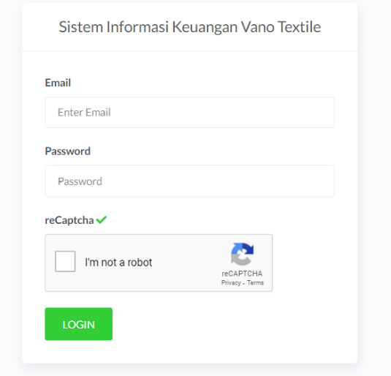

Gambar 1.1 Halaman Login

1. **Dashboard**

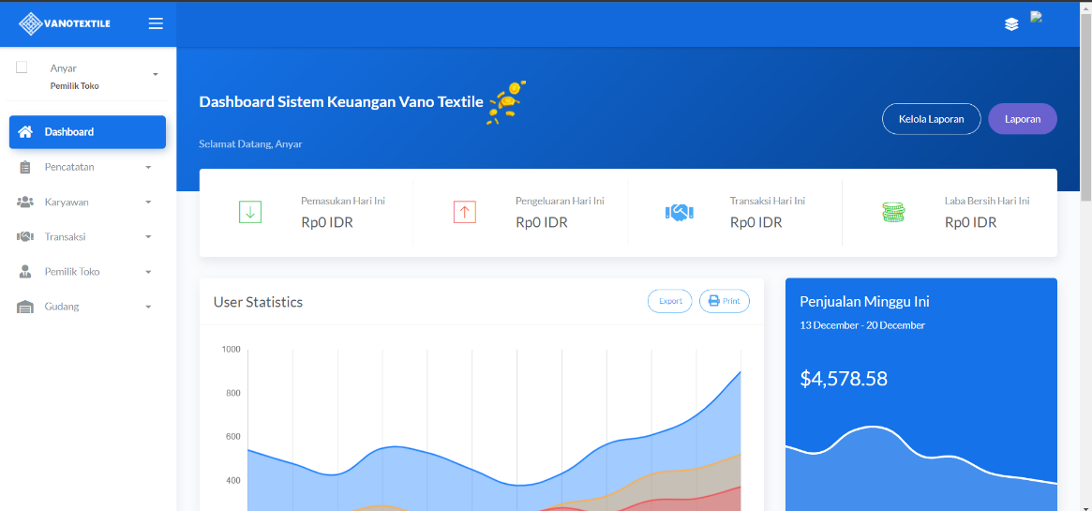

Gambar 2.1 Halaman Dashboard

1. **Pengeluaran**

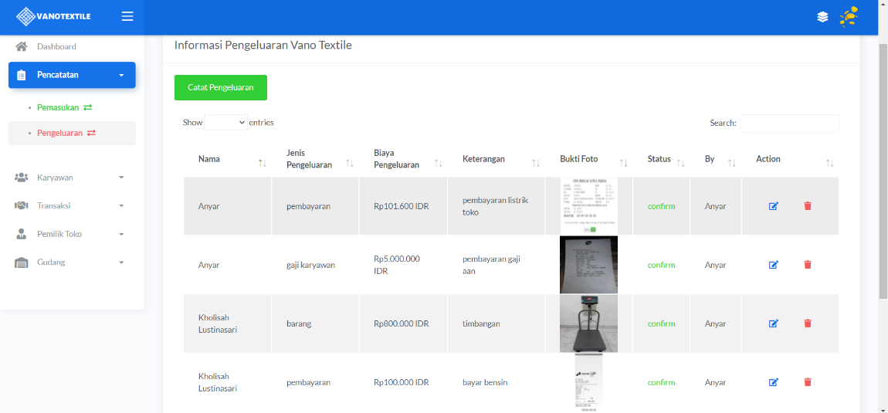

Gambar 3.1 Halaman Pengeluaran

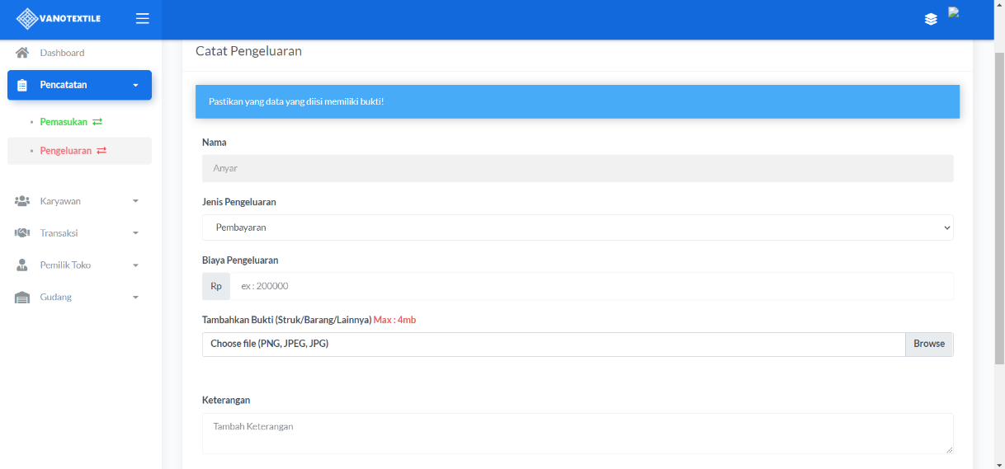

Gambar 3.2 Pencatatan Pengeluaran

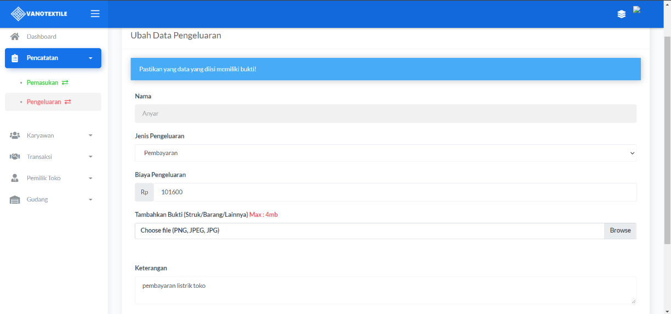

Gambar 3.3 Ubah Data Pengeluaran

1. **Karyawan**

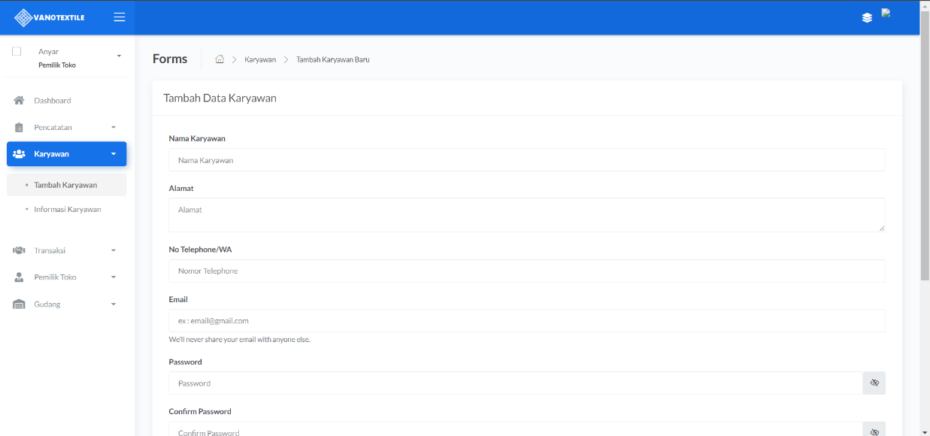

Gambar 4.1 Halaman Tambah Data Karyawan

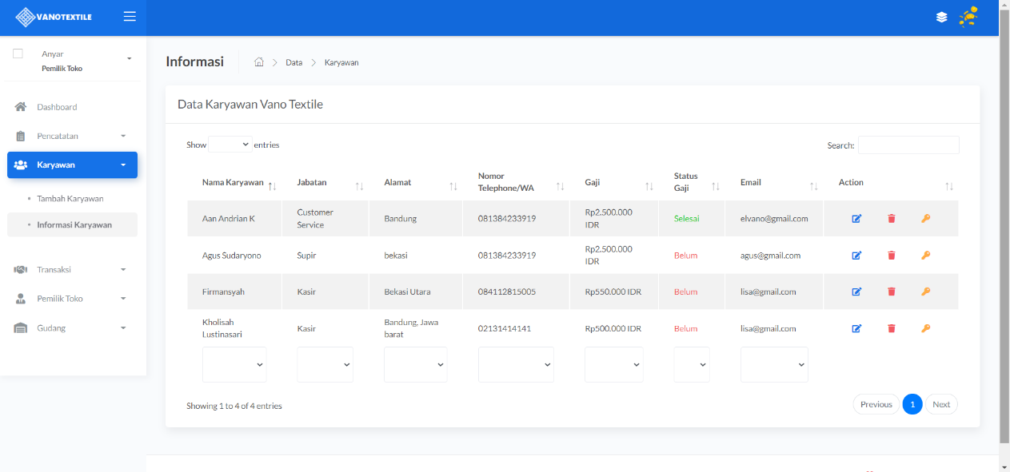

Gambar 4.2 Halaman Informasi Karyawan

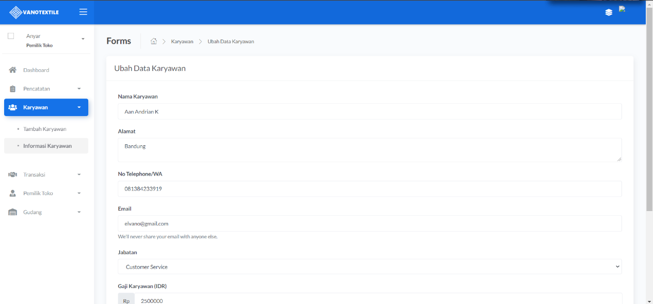

Gambar 4.3 Halaman Ubah Data Karyawan

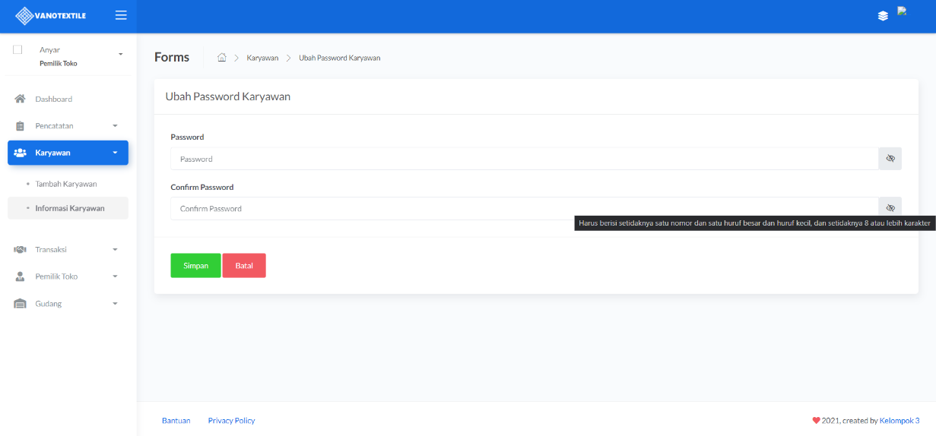

Gambar 4.4 Halaman Ubah Password Karyawan

1. **Transaksi**

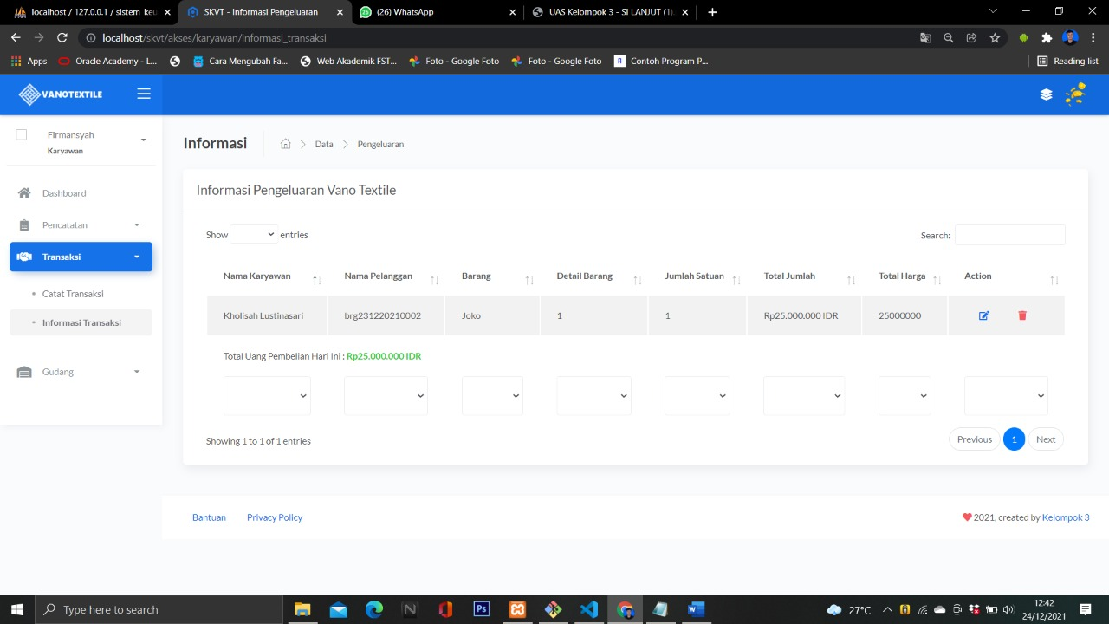

Gambar 5.1 Halaman Informasi Transaksi

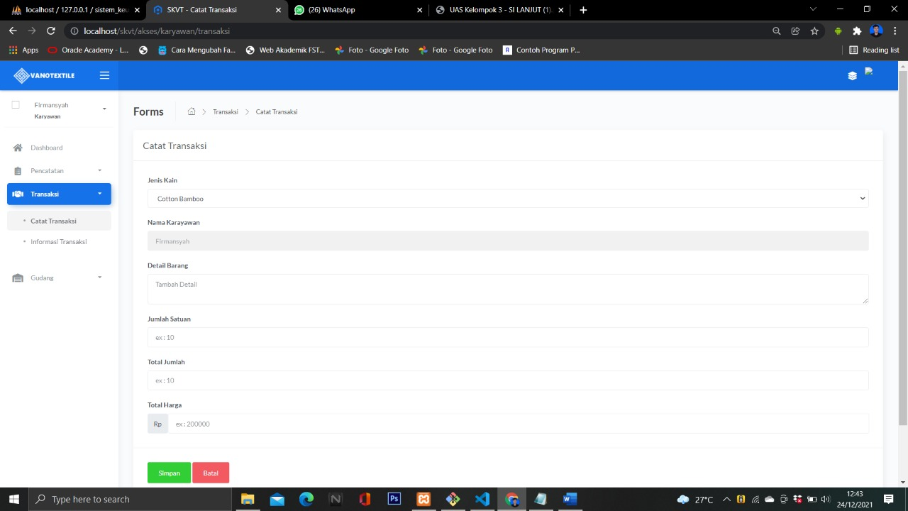

Gambar 5.2 Halaman Tambah data Transaksi

1. **Pemilik Toko**

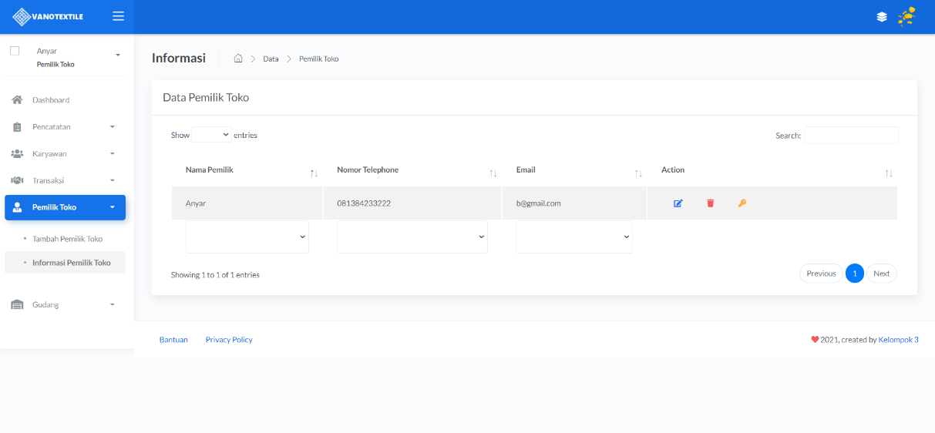

Gambar 6.1 Halaman Informasi Pemilik Toko

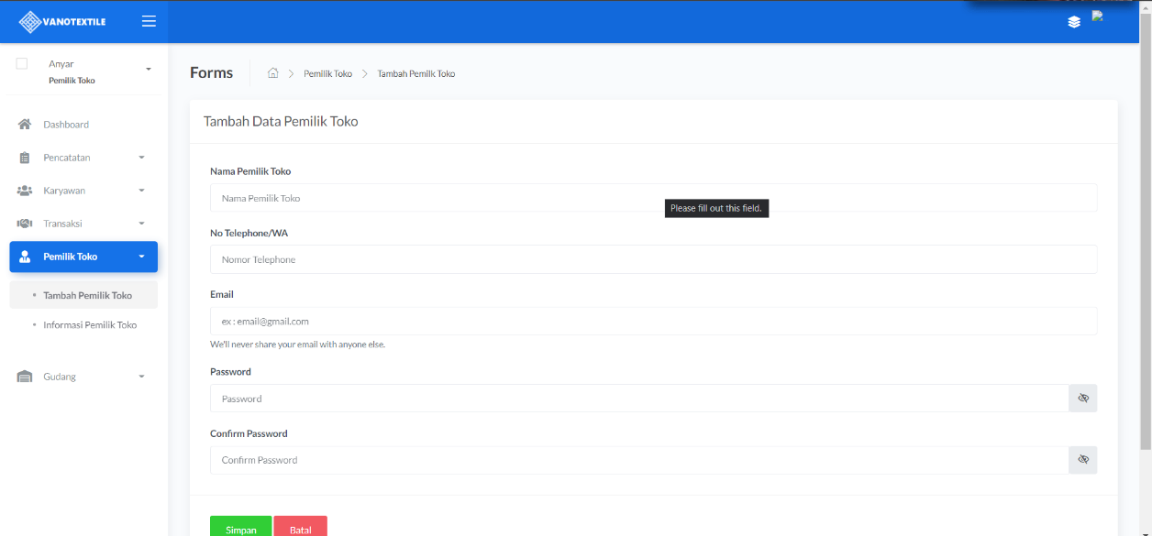

Gambar 6.2 Halaman Tambah Data Pemilik Toko

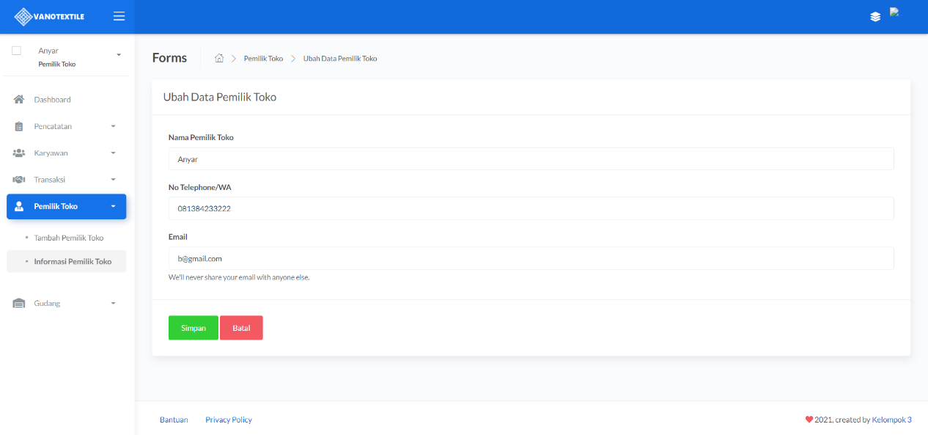

Gambar 6.3 Halaman Ubah Data Pemilik Toko

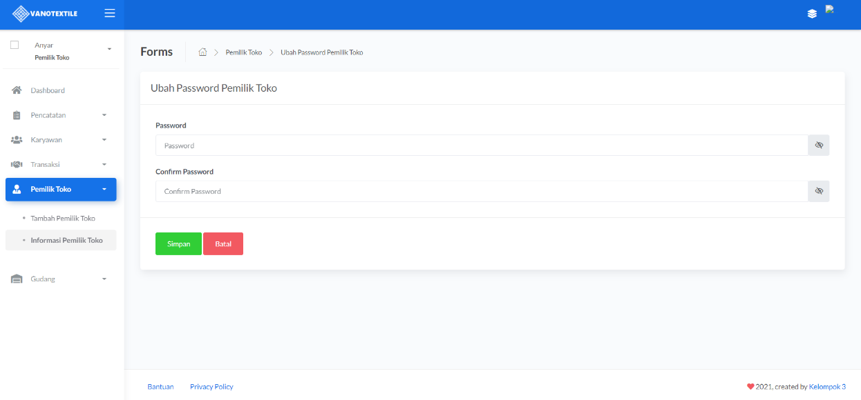

Gambar 6.4 Halaman Ubah Data Password Pemilik Toko

1. **Gudang**

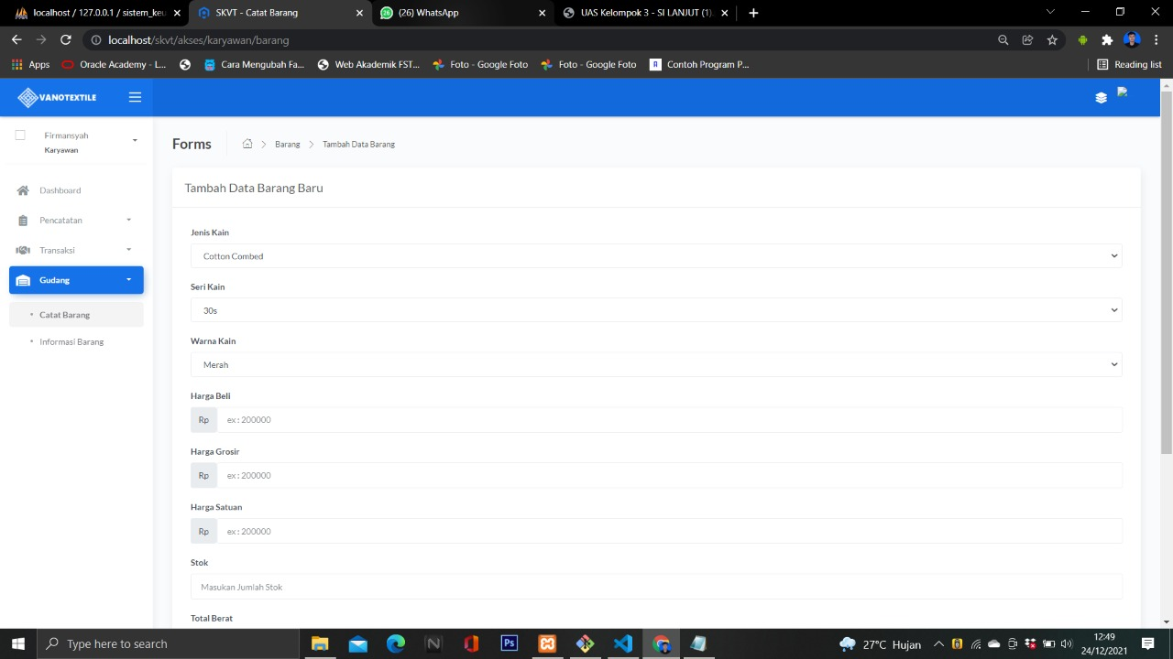

Gambar 7.1 Halaman Tambah data barang

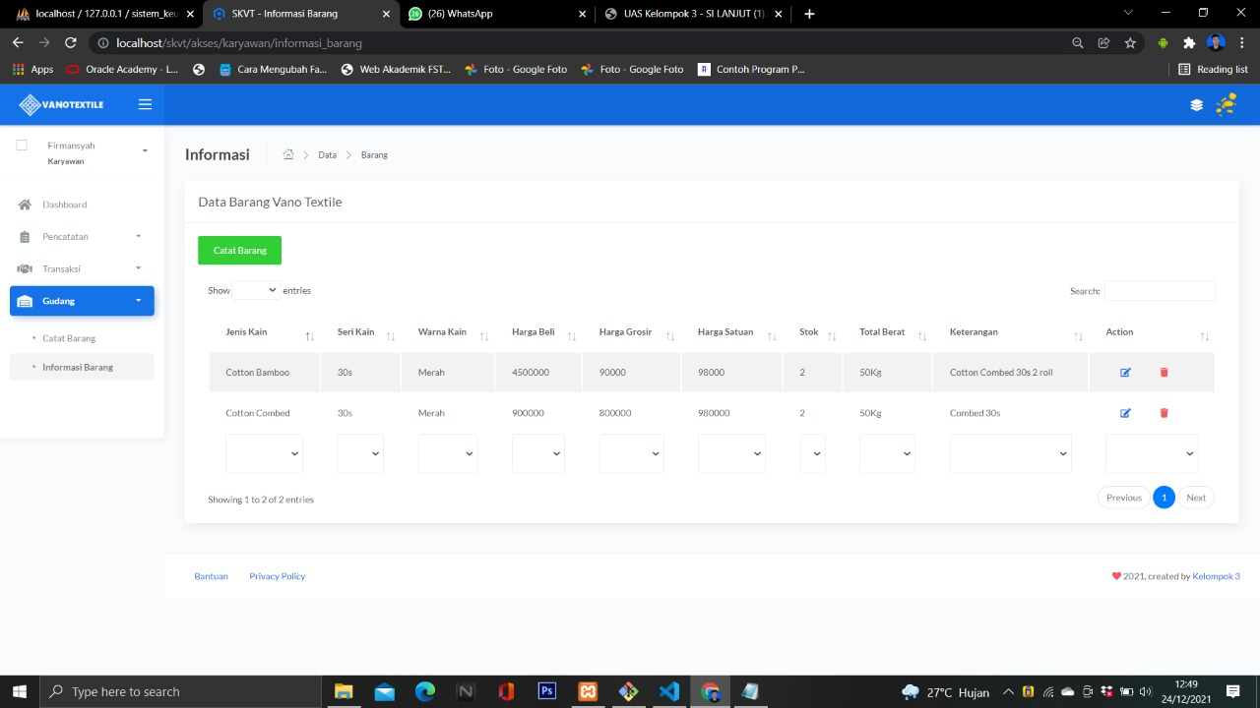

Gambar 7.2 Halaman Informasi data barang

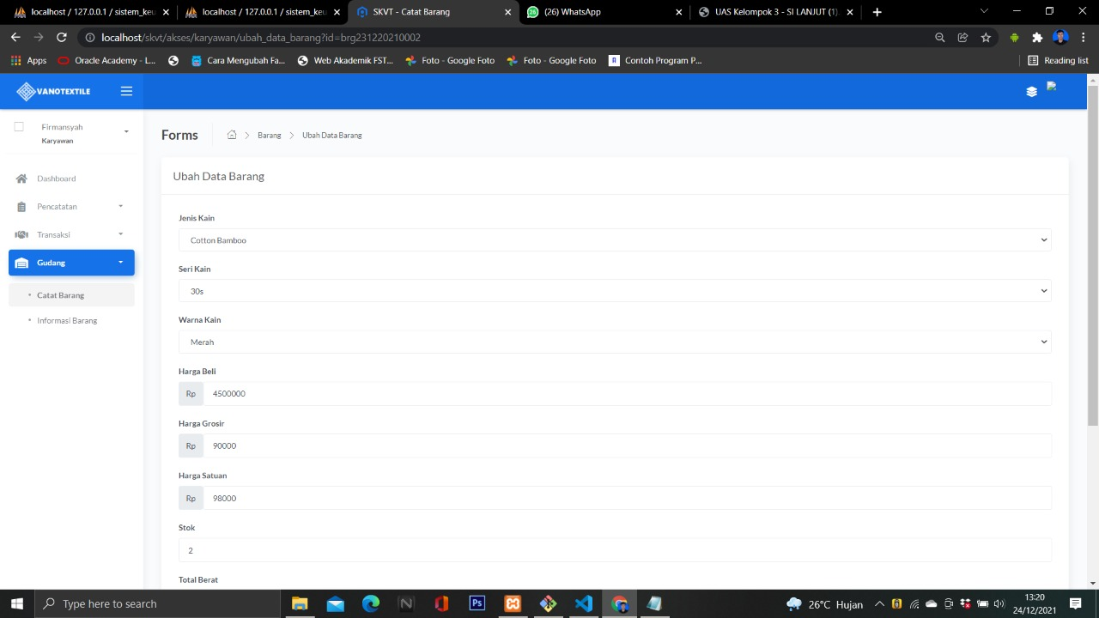

Gambar 7.3 Halaman Ubah data barang

1. **Pemasukan**

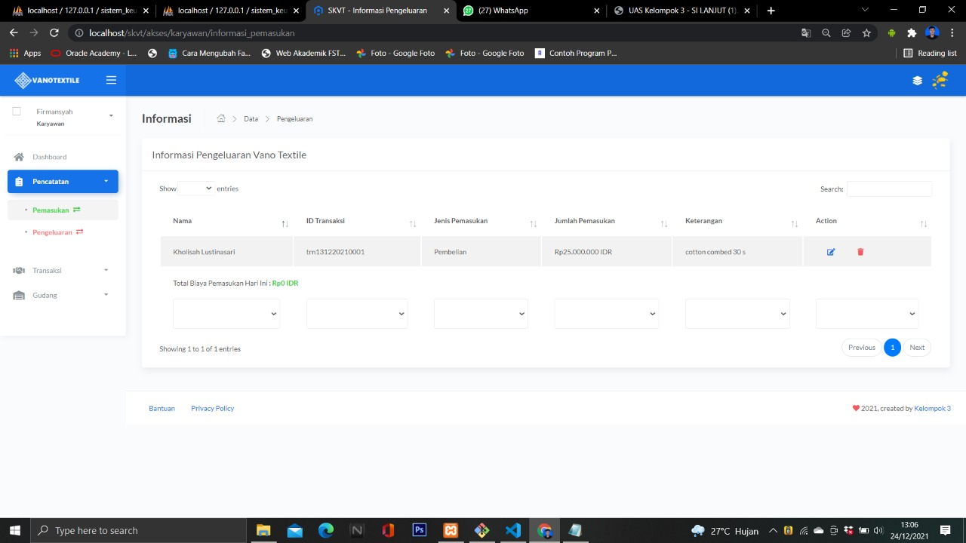

Gambar 8.1 Halaman Informasi Pemasukan

## **Testing**

Untuk testing akan langsung dipraktikan dalam berbentuk persentasi dari pengujian aplikasi

## **Deployment**

Langkah-langkah dalam mendeploy aplikasi website sebagai berikut :

* + - 1. Menyiapkan hosting

Pada kali ini kami menggunakan hosting 000webhost.com untuk keperluan hosting kami

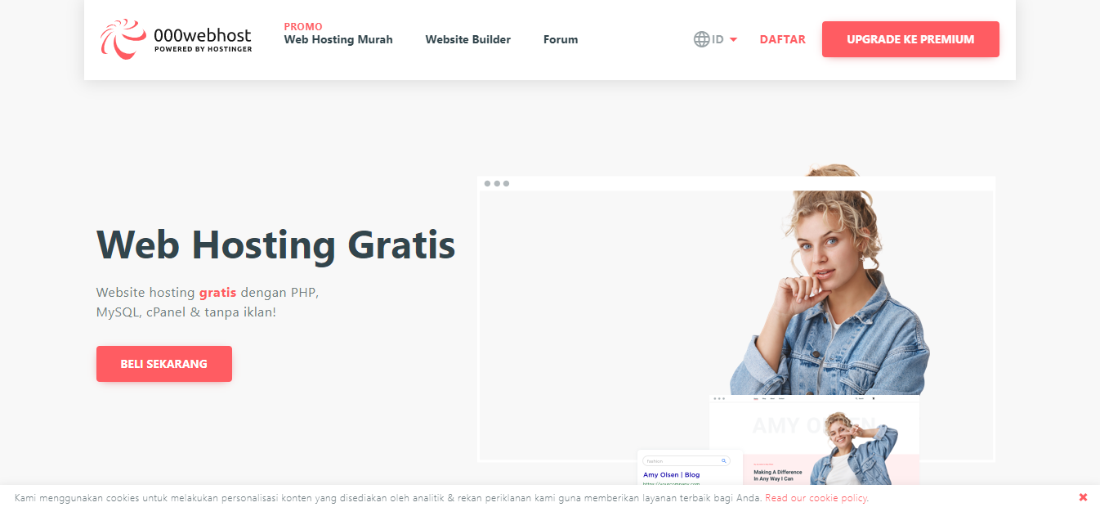

* + - 1. Menyiapkan database sebelum website terdeploy ke dalam hosting

Dalam penyiapan database memiliki runtutan sebagai berikut :

* + 1. Login ke cPanel, kemudian pilih menu MySQL Database .
    2. Masukkan nama database, lalu klik tombol Create Database.
    3. Untuk username serta password di bagian Add New User, kemudian klik Create User.
    4. Beri tombol centang pada bagian ALL PRIVILEGES, lalu klik Make Changes.
       1. Upload file source code website yang berformat ZIP, boleh menggunakan tool file manager ataupun FTP.
       2. Extract file website tersebut dan setting penempatanya di directory public_html
       3. Jika sudah tinggal cek domain yang sudah didaftarkan dalam hosting tersebut.

Untuk hasilnya bisa kita lihat di url :

<https://sistemkeuangantoko.000webhostapp.com/login>

Pemilik toko

Email : [b@gmail.com](mailto:b@gmail.com)

Pass : 12345

Karyawan

Email : [firman@gmail.com](mailto:firman@gmail.com)

Pass: 12345

Email : [lisa@gmail.com](mailto:lisa@gmail.com)

Pass: 12345

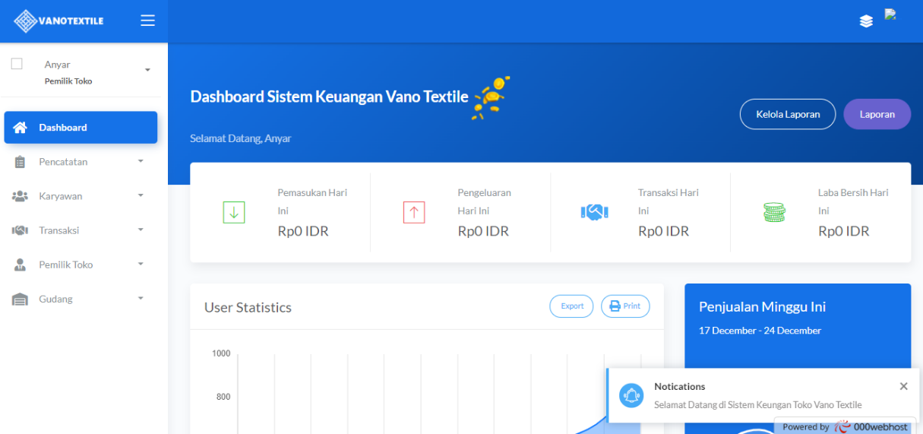

# BAB III

# **PENUTUP**

## **Kesimpulan**

Pembangunan aplikasi menggunakan prosedur yang terdapat pada buku karya Mike O’Docherty dengan judul Object Oriented Analisis dan Design. Dalam pembangunan melalui prosedur yang ada di buku ini sangat terbantu dalam pembangunan aplikasi.

Sistem informasi keuangan vano textile masih dalam tahap pengembangan. Namun beberapa proses seperti login, kelola data pemilik toko, kelola data karyawan, kelola data pengeluaran, semua sudah dapat digunakan dan berjalan dengan baik.

Adapun kelebihan dan kekurangan website ini adalah dimana website ini dapat menginformasikan kepada pemilik toko bagaimana uang tersebut nantinya akan digunakan dengan baik ke arah mana uang yang akan dituju selanjutnya sehingga pemilik toko tidak lagi menggunakan uang usahanya terlalu banyak untuk keperluan pribadinya.

## **3.2 Saran**

Sistem ini tentunya perlu dikembangkan dan diperbaiki lagi agar requirement pemilik toko keseluruhan pemilik toko dapat berfungsi dengan baik sehingga penggunaan dapat digunakan secara maksimal hanya dengan 1 aplikasi saja. Tentu itu menjadi koreksi kami dalam pengembangan aplikasi ini.

# **Daftar Pustaka**

Juliana, W. (2017). *SISTEM INFORMASI AKUNTANSI PENGGAJIAN PEGAWAI PADA KANTOR WILAYAH AGRARIA DAN TATA RUANG/BADAN PERTANAHAN NASIONAL PROVINSI SUMATERA UTARA*.

O’docherty, M. (2005). *Object-Oriented Analysis and Design Understanding System Development with UML 2.0*.